Сводный доклад о ходе реализации муниципальных и государственных программ реализуемых в 2017 году отраслевыми органами
администрации муниципального образования
Туапсинский район

1. Сведения об основных результатах реализации муниципальных программ за 2017 год

В муниципальном образовании Туапсинский район отраслевыми органами администрации реализовывались 20 муниципальных программ, в том числе на условиях софинансирования Туапсинский район принимал участие в реализации 12 государственных программ Краснодарского края. Общий запланированный объем финансирования из бюджетов всех уровней на 2017 год составил более 2247,9 млн. руб. По итогам года освоение средств по программам составило 2235,9 млн. руб. или 99,5 % в т.ч.:
- средства бюджета Туапсинского района - 901,5 млн. руб., освоение средств по программам составило 893,1 млн.руб. или 99,1 %.
- средства федерального бюджета и бюджета Краснодарского края – 1346,4 тыс. руб., освоение средств составляет более 1342,9 тыс. руб. или 99,7 %.
Учитывая требования Федерального закона «Об общих принципах организации местного самоуправления в Российской Федерации» №131-ФЗ от 06 октября 2003 года распределение расходных обязательств по программным мероприятиям, в разрезе отраслевой принадлежности производилось следующим образом:

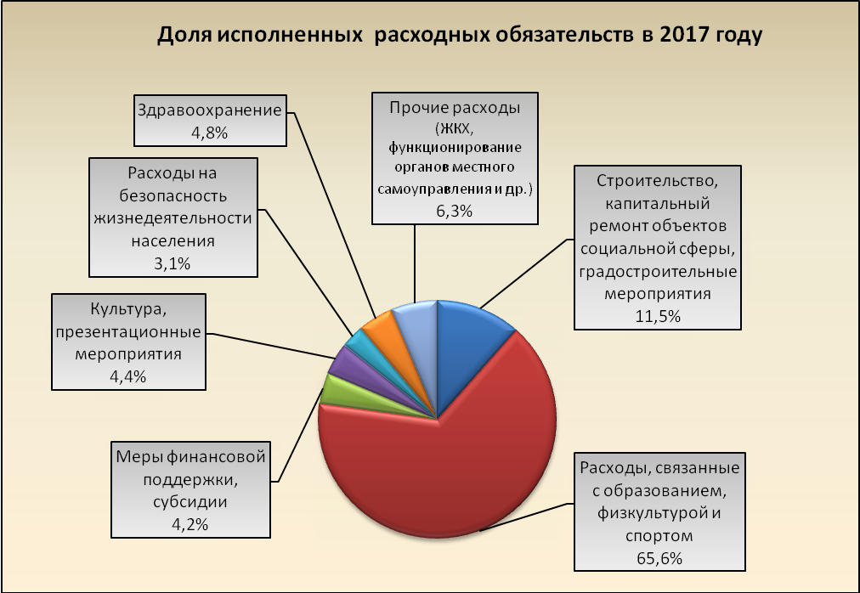
1. Основная часть объема финансирования (65,6%) направлена на расходы, связанные с развитием образования, физкультуры и спорта, на эти цели в 2017 году было направлено более 1 467,4 млн. руб., в т.ч. 966,5 млн. руб. средства краевого бюджета, исполнение бюджетных назначений составило 99,9%. Расходы производились по следующим муниципальным программам:
1.1. «Развитие образования в муниципальном образовании Туапсинский район». На исполнение предусмотренных программой мероприятий направлено 1357,7 млн. руб. (в т.ч. 966,2 млн. руб. средства краевого бюджета), исполнение бюджетных назначений по программе составило 99,9%.
В рамках реализации данной программы в 2017 году были проведены мероприятия, направленные на:
- предоставление населению услуги общедоступного бесплатного дошкольного образования в соответствии с современными стандартами дошкольного образования;
- предоставление населению услуги общедоступного и бесплатного начального общего, основного общего, среднего общего образования, соответствующего современным стандартам образования;
- предоставление населению услуги дополнительного образования детей, отвечающего современным требованиям.
В 2017 году производились доплаты к заработной плате (ежемесячно каждому):
- водителям школьных автобусов -10 400 рублей;
- административным работникам и педагогическим работникам учреждений дополнительного образования -1 300 рублей;
- губернаторские доплаты в доп. образовании (педагогические работники, учебно-вспомогательный и обслуживающий персонал) - 3158 руб.;
- доплаты педагогическим работникам доп. образования по повышению заработной платы до заработной платы учителей - 3700 руб.;
- доплаты отдельным категориям работников (библиотекари, методисты) - 2 000 руб.
Общий объем денежных средств на выплату доплат к заработной плате из местного бюджета в 2017 году составил 11 876 тыс. рублей.
Кроме того, средства направлялись на улучшение материальной база общеобразовательных организаций и условий обучения:
- обучающиеся школ Туапсинского района обеспечены учебниками на 100%, в том числе закуплены в полном объеме учебники «Кубановедение», «Основ религиозных культур и светской этики»; осуществлены меры по закупке учебников на одночасовые учебные дисциплины;
- приобретены школьные автобусы в МБОУ СОШ № 37 п. Тюменский и МБОУ ООШ № 26 с. Индюк на сумму (МБ) – 4 млн. руб.;
- для 100% школьников созданы современные условия для занятий физической культурой, в том числе обеспечена возможность пользоваться современно оборудованными спортзалами и спортплощадками для 96,3%.

В рамках мероприятий по модернизации образования Краснодарского края заменены оконные блоки во всех общеобразовательных организациях, установлены системы видео-регистрации в пунктах приема экзаменов, приобретено компьютерное и учебно-лабораторное оборудование.
Во всех общеобразовательных учреждениях активно используются информационно-коммуникационные технологии:
    - во всех школах установлено лицензионное программное обеспечение
и свободное программное обеспечение;
- все общеобразовательные организации имеют регулярно обновляемые сайты, на которых размещены сведения о деятельности общеобразовательных учреждений, нормативная база и другая информация в соответствии с требованиями Федерального закона;
- все школы Туапсинского района имеют выход в сеть Интернет;
- широкополосной линией (не менее 2 Мб/с) пользуются 80,2 % обучающихся из общего числа общеобразовательных учреждений;
- 100 % в школьной библиотеке могут работать на стационарных или переносных компьютерах, могут выходить с компьютеров, расположенных в школьной библиотеке, в Интернет.
Необходимость построения в настоящее время телекоммуникационной методической инфраструктуры, активное использование возможностей Интернета становятся как никогда актуальными для повышения эффективности образования.
Во всех образовательных учреждениях района активно ведется работа по реализации проекта «Сетевой город»: создание электронной базы данных детей, введение электронного документооборота, электронных дневников и журналов, совершенствуется работа с сайтами образовательных организаций.
Ежегодно на обеспечение образовательных учреждений высокоскоростным Интернетом направляется 4,7 млн. рублей.
Только за два последних года количество школ, имеющих скорость доступа в Интернет не менее 2-х М/б в секунду, увеличилось до 90%.
В районе активно реализуются федеральные государственные образовательные стандарты начального общего образования и основного общего образования. В 2017 году реализуют ФГОС начального общего образования и основного общего образования в 5-7-х классах все общеобразовательные организации (10220 обучающихся в 433-х классах), а ФГОС основного общего образования в 7-9 классах двадцать общеобразовательных учреждений (1740 обучающийся в 68-ми классах). Общая численность учащихся в общеобразовательных организациях, реализующих ФГОС начального и основного общего образования – 2017 год - 11960 чел. – 93,3 % (2016 год - 10669 чел. - 78%, 2015 год – 67%).
С 1сентября 2017 году в пилотном режиме реализуется ФГОС среднего общего образования в 10 классах трех общеобразовательных учреждений (73 обучающийся в 3-х классах).
В настоящее время в муниципальных общеобразовательных организациях созданы условия для реализации ФГОС:

- рабочее место каждого учителя оборудовано компьютером, мультимедийным проектом или интерактивной доской, документкамерой и принтером, что позволяет создавать проекты и проводить их презентацию;
- в каждом классе имеется необходимый набор лабораторного оборудования для проведения экспериментальной работы.
Оборудованы предметные кабинеты физики, химии, биологии, информатики, географии, истории, технологии для учащихся основной и средней школы.
Активно развиваются технологии дистанционного обучения. Для 17 детей-инвалидов организовано дистанционное обучение в трех базовых школах: МАОУ СОШ № 11, МБОУ СОШ № 10, МАОУ СОШ № 35.
Развивается инклюзивное образование. В прошлом учебном году 18 обучающихся из числа детей-инвалидов включены в инклюзивное образование. Ребята совмещают индивидуальное обучение на дому с посещением общеобразовательного учреждения и обучаются по индивидуальным учебным планам, количество часов и предметы которых рекомендует межведомственная комиссия по включению детей-инвалидов в инклюзивное образование по согласованию с родителями (законными представителями). Также эти дети посещают кружки, клубы, внеклассные общешкольные мероприятия. Однако данное направление развивается не в достаточной мере. Во-первых детей, получающих инклюзивное образование крайне мало; во-вторых, обучение таких детей должно сопровождаться необходимыми специалистами (дефектологами, логопедами, психологами).
Показателем качества образования школьников является государственная итоговая аттестация выпускников основной и средней школы.
В 2017 году из 573 выпускника 11 (12)-х классов в государственной итоговой аттестации в форме ЕГЭ приняли участие 571 выпускник, 1 выпускница сдавала экзамены в форме ГВЭ (2016 г. – 545 выпускников, 2015 г. – 567 выпускников; 2014 г. – 569 выпускников).
Аттестаты о среднем общем образовании получили 468 выпускник, из них аттестаты о среднем общем образовании с отличием 74 выпускник, они награждены медалями «За особые успехи в учении» (2016 год – 71 медалист).
77 выпускников получил аттестат об основном общем образовании с отличием (2016 год – 77 человек).
Для проведения ЕГЭ в МО Туапсинский район созданы 3 пункта проведения экзамена (далее ППЭ) на базе СОШ: № 5, 6, 35.
Для проведения ОГЭ и ГВЭ в МО Туапсинский район, как и в прошлом году, созданы 11 пунктов проведения экзамена на базе СОШ: гимназия № 1, № 5, 6, 11, 14, 25, 26, 30, 34 (2 пункта), 35.
Проведение экзаменов обеспечивали организаторы проведения экзамена: руководители ППЭ, координаторы ППЭ, организаторы, технические специалисты. Всего привлечено к экзаменам около 800 человек (2016 г. – 856 человек).
Для подвоза учащихся в ППЭ привлекались школьные автобусы. Всего было осуществлено около 100 выездов.
Основными направлениями модернизации системы повышения квалификации на современном этапе являются:
- приближение заказа к потребителю, т.е. проведение курсов повышения квалификации на местах;
- реализация совместных образовательных проектов с помощью сетевого взаимодействия, т.е. дистанционные курсы.
Уровень образовательных результатов определяется, прежде всего, квалификацией педагогов.
С целью повышения квалификации педагогических работников, профессионального уровня учителей предметников проведена курсовая подготовка (с января 2017 года):
- учителей русского языка и литературы (50 человек), учителей начальных классов(50 человек), библиотекарей (20 человек), по теме: «Изучение русского языка как родного в ФЦПРЯ ООО»;
- преподавателей ОБЖ (25 человек) по теме: «Совершенствование содержания и структуры урока ОБЖ в условиях реализации ФГОС второго поколения»;
- учителя обществознания (12 человек) по теме: «Повышение качества образования по предмету «Обществознания» в условиях перехода в режим эффективного функционирования»;
- учителя информатики (4 человека) по теме: «Повышение качества образования по предмету «Информатика» в условиях перехода в режим эффективного функционирования»;
- учителя химии (3 человека) по теме: «Повышение качества образования по предмету «Химия» в условиях перехода в режим эффективного функционирования»;
- учителя предметники (10 человек) по теме: «Организация образовательного процесса в рамках реализации ФГОС СОО»;
- учителя истории (5 человек) по теме: «Повышение качества образования по предмету «История» в условиях перехода в режим эффективного функционирования»;
- учителя биологии (2 человек) по теме: «Повышение качества образования по предмету «Биология» в условиях перехода в режим эффективного функционирования»;
- учителя математики (20 человек) по теме: «Повышение качества образования по предмету «Математика» в условиях перехода в режим эффективного функционирования»;
По заявке педагогических работников были организованы и проведены курсы повышения квалификации:
- учителя математики (50 человек) по теме: «Практика эффективной подготовки к ЕГЭ и ГИА по математике»;
- учителя русского языка (45 человек) по теме: «Практика эффективной подготовки к ЕГЭ и ГИА по русскому языку».
Курсы проводили преподаватели Армавирской государственной педагогической академии (АГПА).
Всего курсовую переподготовку прошли 355 педагогов.
В рамках реализации мер по социальной поддержке отдельных категорий обучающихся (далее – пункт 24-26) выполнены мероприятия по:
- обеспечению обучающихся сбалансированным горячим питанием в соответствии с требованиями санитарных норм и правил;
- обеспечению дополнительным питанием молоком в индивидуальной упаковке, обогащённым витаминами для обучающихся с 1 - 4 класс.
Для обеспечения обучающихся сбалансированным горячим питанием соответствии с требованиями санитарных норм и правил разработано примерное меню, ассортимент блюд и кулинарных изделий для дополнительного питания обучающихся. Для восполнения дефицита микронутриентов в школьном питании разработаны для практического использования рекомендации по обогащению меню витаминами, микроэлементами, биологически активными ингредиентами и йодом. При составлении меню учитывается необходимость организации щадящего питания для детей, страдающих хроническими заболеваниями органов пищеварения и эндокринной системы. Кроме того, в рацион каждого обучающегося включено молоко в индивидуальной упаковке, с соломинкой, обогащённое витаминами, изготавливаемое по ГОСТ 32252-2013.
Организовывает и осуществляет проект «Школьное молоко» в Туапсинском районе АНО «Комбинат социального питания». В 2017 году дополнительное питание получили 6110 обучающихся 1-4 классов(охват дополнительным питанием «Школьное молоко» от общего количества учащихся составляет 44 %).
Комплексным оказанием услуг по организации питания занимается АНО «Комбинат социального питания» на основании заключенных договоров с муниципальными образовательными организациями и родителями (законными представителями) обучающихся.
Оплата школьных завтраков производится за счет денежных средств родителей. Муниципальный бюджет осуществляет компенсационные выплаты стоимости школьных завтраков в 2017 году данная выплата составляла 8,50 руб., для детей из многодетных семей кроме компенсационных выплат из муниципального бюджета, осуществляются компенсационные выплаты из краевого бюджета из расчета 10,00 руб. в день на одного обучающегося из многодетной семьи.
В школах Туапсинского района льготное питание в 2017 году получили 1483 школьника из многодетных семей.
Объем финансирования расходных обязательств в муниципальном бюджете 2017 года на горячее питание составил 13 млн. 629 тыс. руб.
Средняя стоимость школьных завтраков составила 46 рублей.
В 2017 году из бюджета муниципального образования Туапсинский район на организацию питания школьников, в том числе проекта «Школьное молоко» выделено 18 млн. 778 тыс. руб.
С целью эффективности использования денежных средств, выделяемых на организацию питания школьников, целевым использованием бюджетных и внебюджетных денежных средств в 2017 году сотрудниками МКУ Централизованная бухгалтерия управления образования, МКУ КРО было проведено 18 документарных и выездных проверок.
Материальная часть пищеблоков и обеденных залов школ в 2017 году улучшилась: проведён капитальный ремонт пищеблока здания МБОУ СОШ №6 г. Туапсе на ул. Полетаева 10; выполнен подвод горячей воды к умывальным раковинам обеденного зала СОШ № 33 п.Октябрьский, а также подвод водопроводной сети в буфетно – раздаточную МБОУ ООШ №39 с. Садовое. Однако, требуется капитальный ремонт пищеблока и обеденного зала в СОШ № 4 г. Туапсе; ремонт помещений пищеблоков МБОУ СОШ №2 г. Туапсе, МБОУ СОШ №24 с. Агой, МБОУ СОШ № 34 пгт. Джубга; ремонт тэнов столовой МБОУ СОШ № 12 с. Георгиевское, столовой и пищеблока МБОУ СОШ №20 с. Шепси; капитальный ремонт системы водоснабжения и канализации пищеблока МБОУ СОШ № 10 г. Туапсе.
Охват учащихся горячим питанием (с родительской оплатой) в 2017 году составил 98 % от общего количества учащихся.
Последовательная реализация мероприятий программы позволила облегчить жилищную проблему для работников муниципальных учреждений. В 2017 году социальную выплату компенсационного характера, связанной с оплатой жилого помещения по договору найма (поднайма) получили 20 работников отрасли образования, из муниципального бюджета на эти цели выделено и освоено 960, 0 тыс. рублей.
План реализации муниципальной программы «Развитие образования в муниципальном образовании Туапсинский район» 2017 года выполнен.
1.2. «Развитие физической культуры и спорта в Туапсинском районе». На исполнение предусмотренных программой мероприятий направлено 109,7 млн. руб., в т.ч. 244,8 млн. руб. средства краевого бюджета, исполнение бюджетных назначений по программе составило 99,4%. Основная часть расходов направлена на функционирование детских юношеских спортивных школ (оснащение, финансовое обеспечение, содержание и т.д.), на проведение районных чемпионатов, первенств, спортивных соревнований, турниров по видам спорта для различных категорий населения и участие в краевых физкультурно-спортивных фестивалях, спартакиадах, играх и турнирах.
В целях материального поощрения повышения уровня спортивного мастерства 30 перспективных юных спортсменов получают ежемесячную стипендию:
- в размере 1 500 руб. – 9 человек;
- в размере 2 500 руб. – 14 человек;
- в размере 3 500 руб. – 6 человек.
В связи с принятием закона Краснодарского края «О социальной поддержки отдельных категорий педагогических работников государственных и муниципальных образовательных учреждений дополнительного образования детей» 3 молодых тренера-преподавателя получают ежемесячную стимулирующую выплату в размере 4 тыс. рублей и 1 заслуженный тренер России – 5 тыс. рублей.
В Туапсинском районе за 2017 года во Всекубанских турнирах на Кубок губернатора Краснодарского края среди учащихся приняли участие:
- по плаванию 7 место в крае – 5276 человек (в 2016 году - 4814 человек);
- по уличному баскетболу среди дворовых команд 10 место в крае – 7421человек (в 2016 году – 7152 человек);
- по футболу среди детских дворовых команд– 7160 человек (в 2016- 7160 человек);
- по настольному теннису– 4216 человек (в 2016 году – 4208 человек).
Спортсмены Туапсинского района за 2017 год завоевали 353 медали на краевых, всероссийских и международных соревнованиях.
7150 человек выполнили массовые спортивные разряды из них: I разряд выполнили – 21 человек;
кандидатов в мастера спорта – 29 человек.
6 человек получили звание мастера спорта России.
164 туапсинских спортсменов включены в состав сборных команд Краснодарского края и 20 спортсменов в состав сборной России.
Общий контингент занимающихся в школах - 6404человек.
Команда Туапсинского района приняла участие:
- в XXIV Сельских спортивных играх Кубани 2017 года;
- в Спартакиаде трудящихся Краснодарского края 2017 года, посвященной 80-летию образования Краснодарского края по восьми видам спорта.
- в краевом фестивале женского спорта «Красота. Грация. Идеал» команда Туапсинского района заняла 2 место в общекомандном зачете.
За 2017 год на территории Туапсинского района проведено 1194 (в 2016 году – 1 053) спортивно-массовых мероприятий с участием173079 (в 2016 году – 154 187) человек. Из них 26 мероприятий краевого и Всероссийского значения, такие как:
финальный этап Всероссийских соревнований по футболу «Кожаный мяч» среди девочек, приняло участие 16 команд из разных городов России;
чемпионат мира по мотокроссу в пгт. Новомихайловский, мототрасса «Автогородок ВДЦ «Орленок», Туапсинский район принял более 50 тысяч человек;
19 – кубков, этапов и первенств Краснодарского края.
На территории Туапсинского района проводится работа по вовлечению в регулярные занятия физической культурой и спортом людей с ограниченными возможностями.
На базе МБУ СШ № 10 пгт. Новомихайловский МО Туапсинский район работает отделение адаптивной физической культуры и спорта.
В течение года в районе проведено 18 физкультурно-спортивных мероприятий для инвалидов. Сборные команды инвалидов Туапсинского района приняли участие в 12 краевых соревнованиях и спартакиадах.
В краевом спортивном туристическом слете среди инвалидов по зрению команда Туапсинского района заняла 3 место в общекомандном зачете.
В Спартакиаде инвалидов Кубани в личном зачете по шоудауну Ткачук Марина заняла 3 место.
На территории Туапсинского района с 2016 года на базе МБУ СШ № 6 г. Туапсе ведет работу Центр тестирования ГТО. Постановлением администрации МО Туапсинский район утверждено 22 места тестирования.
Во Всероссийской базе ГТО зарегистрированы 16 765 человек, из них в 2017 году - 9272 человека.
В течение 2017 года для жителей Туапсинского района были проведены Зимний и Летний фестивали комплекса ГТО, районный этап Всероссийского фестиваля «ГТО – одна страна, одна команда!», в которых приняли участие более 9 тысяч человек.
В течение 2017 года золотые знаки отличия Всероссийского физкультурно-спортивного комплекса «Готов к труду и обороне» получили 211 туапсинцев, серебряные – 636 участников, бронзовые – 312 человек, выполнивших нормативы комплекса ГТО.
В рамках государственной краевой программы «Развитие физической культуры и спорта» на условиях софинансирования из бюджетов поселений Туапсинского района построено три комплексных спортивно-игровых площадки с дополнительной установкой зон воркаута и уличных тренажеров: пгт. Джубга, п. Дедеркой (Шепсинское с/п), с. Тенгинка.
2. На строительство, капитальный ремонт объектов социальной сферы, на градостроительные мероприятия направлено 11,5 % всех расходных обязательств муниципального образования Туапсинский район. Расходование осуществлялось в рамках:
2.1. МП «Туапсинский район-территория комфортного проживания». Программой предусматривались на 2017 год мероприятия на сумму более 255,2 млн. руб. (в т.ч. 199,7 млн. руб. средства краевого бюджета), исполнение бюджетных назначений по году составило 102,2%. В рамках реализации муниципальной программы осуществлены капитальные ремонты:
22 учреждений образования, из них 7 детских дошкольных учреждений на сумму 5,1 млн.руб., 15 школ на сумму 46,4 млн.руб.;
13 объектов здравоохранения на сумму 9 млн.руб.;
4 учреждения культуры на сумму 4,1 млн.руб.;
6 учреждений физкультуры и спорта на сумму 4,3 млн.руб.
Наиболее значимыми объектами капитального ремонта являются следующие объекты:
МБОУ СОШ № 4 г. Туапсе – капитальный ремонт отопления 1 этап, капитальный ремонт кровли 1 этап;
МБОУ СОШ № 5 им. Г.И.Щедрина г. Туапсе - капитальный ремонт фасада и внутренних помещений;
МБОУ СОШ № 7 г. Туапсе – капитальный ремонт благоустройства, фасада и внутренних помещений;
МБОУ СОШ № 8 г. Туапсе – капитальный ремонт кровли 1 этап;
Капитальный ремонт фельдшерско–акушерского пункта с.Ольгинка;
Поликлиника пгт. Джубга – капитальный ремонт;
МБОУ ДО «Детская школа искусств им.Рахманинова» г. Туапсе – капитальный ремонт помещений;
МБУ ДО «Детская школа искусств им. Г.Ф.Пономаренко» пгт. Новомихайловский – капитальный ремонт помещений.
Кроме того, завершено строительство объекта «Общеобразовательная школа на 400 мест и детское дошкольное учреждение на 150 мест в с. Тенгинка Туапсинского района», закуплено мебель и оборудование, всего на объект было затрачено 489,7 млн.руб.
2.2. МП «Доступная среда муниципального образования Туапсинский район». Программой предусматривались на 2017 год мероприятия на сумму более 2,2 млн. руб., в т.ч. 1,9 млн. руб. средства бюджета Краснодарского края. Исполнение бюджетных назначений по году составило 100 %. Программа направлена на преодоление изоляции граждан с ограниченными возможностями, повысить их социальную активность и уровень социальной сплоченности и социальной стабильности в обществе, интенсифицировать процесс формирования доступной среды для граждан с ограниченными возможностями. Обеспечение для инвалидов и других маломобильных групп населения доступа к объектам социальной инфраструктуры означает возможность посещать общественные здания, а также спортивные сооружения, места отдыха, культурно-досуговые, образовательные и другие учреждения. Так, в 2017 году была проведена следующая работа:
1) В МБДОУ ДС КВ №33 «Журавлик» (г.Туапсе) возведен пандус, установлена «Кнопка вызова», была проведена работа по расширению дверных проемов, проведен демонтаж дверных порогов, проведено переоборудование и приспособление медицинского кабинета, оборудование санитарно-гигиенического помещения, установлены поручни на лестницах, установлено специализированное оборудование для слабовидящих и слабослышащих детей, всего затрачено 2,2 млн.руб.;
2) В МБУЗ ТРБ №1 детская городская поликлиника (г.Туапсе ) проведен капитальный ремонт пандуса а сумму 126,8 тыс.руб.;
3) В МКУ «МФЦ Туапсинского района» была проведена работа по оборудованием здания системой средств информации (мнемосхемы, специальные символы и переносная аудиосистема), установлена «Кнопка вызова», всего затрачено 51,5 тыс.руб.
3. Расходы, связанные с развитием здравоохранения составили 4,8 % от всех бюджетных назначений муниципального образования. По данному направлению реализовывалась муниципальная программа «Развитие здравоохранения муниципального образования Туапсинский район», на её реализацию в 2017 году было предусмотрено 110,9 млн. руб. (в т.ч. 104,1 млн. руб. средства бюджета Краснодарского края), исполнение бюджетных назначений составило 107,8 млн. руб. (в т.ч. 101,6 млн. руб. средства краевого бюджета) или 97,3 %. Средства направлялись на обеспечение деятельности учреждений здравоохранения, компенсации части оплаты аренды жилья для медицинского персонала, на оплату повышения квалификации и профессиональной переподготовки медицинского персонала.
4. Расходы, связанные с развитием культуры, проведением презентационных мероприятий составляют 4,4 % от всех расходов муниципального образования. По данному направлению реализовывались следующие муниципальные программы:
4.1. МП «Культура Туапсинского района» - 78,2 млн. руб. (в т.ч. 56,6 млн. руб. средства краевого бюджета), исполнение бюджетных назначений составило 99,3 %. Средства направлены на организацию культурного досуга населения (организацию культурно-массовых мероприятий, празднование знаменательных событий, проведение мероприятий связанных с памятными датами), кадровое обеспечение и укрепление материально-технической базы учреждений культуры, выплата стипендий администрации МО Туапсинский район одаренным детям-учащимся МУ ДО детей отрасли "Культура".
4.2. МП «Содействие развитию гражданского общества и гармонизации межнациональных отношений». По подпрограммам «Гармонизация межнациональных отношений и развития национальных культур МО Туапсинский район» и «Укрепление единства российской нации на территории МО Туапсинский район» предусматривалась сумма в размере 3,9 млн. руб., исполнение бюджетных назначений составило 100,0 %. Средства направлены на проведение национальных праздников, памятных дат, фестивалей и конкурсов.
4.3. МП «Экономическое развитие Туапсинского района» подпрограмма «Формирование инвестиционной привлекательности муниципального образования Туапсинский район» - 1,1 млн. руб., исполнение бюджетных назначений составило 89,4 %. Средства по подпрограмме направлялись на подготовку и участие муниципального образования Туапсинский район в Российском инвестиционном форуме в г. Сочи, на разработку презентационной продукции инвестиционного потенциала Туапсинского района, на функционирование инвестиционного портала муниципального образования в сети «Интернет».
4.4. МП «Развитие санаторно-курортного и туристского комплекса муниципального образования Туапсинский район». На реализацию программы предусматривалось 7,6 млн. руб., исполнение бюджетных назначений составило 99,7 %. В рамках реализации мероприятий, предусмотренных программой средства направлялись:
1) на организацию и участие предприятий санаторно-курортного комплекса в консолидированном стенде Туапсинского района в следующих в международных, общероссийских и региональных выставках:
- международная туристская выставка «Анапа – самое яркое солнце России» (февраль, г.Анапа);
- международная туристская выставка «Интурмаркет» (март, г.Москва);
- международная выставка «Путешествия и туризм» (март, г. Москва);
- первая в России единая выставка «Пляжный мир» (март, г. Ялта);
- международный туристский фестиваль «Мир без границ» (март – апрель, г. Ростов–на–Дону);
- выставка-ярмарка «АгроТур – 2017» (май, г. Краснодар);
- международный форум-выставка «Отдых-2017» (сентябрь, г.Москва);
- международная туристическая выставка EXPOTRAVEL 2017 (октябрь, г.Екатеринбург);
- межрегиональный Осенний Фестиваль активного отдыха с видом на горы «Лагонаки-Блюз 2017» (октябрь, Апшеронский район, плато Лаго-Наки);
- международная туристическая выставка «Курорты и туризм 2017-2018» (ноябрь, г. Сочи).
2) на Рекламно-информационную поддержку санаторно-курортного и туристского комплекса – 383,7 тыс.руб.
В 2017 году с целью популяризации Туапсинских курортов были организованы следующие мероприятия.
В феврале подготовлена информация для размещения в журнале «Курорты и туризм», который распространялся в марте 2017 года на международных туристских выставках «Интурмаркет» (г. Москва), MITT (г. Москва), «Мир без границ», (г. Ростов-на-Дону) и других туристских площадках.
В феврале для Национального туристического портала Russia.Travel подготовлена информация о проведении фестивалей и праздников в Туапсинском районе, в том числе праздновании Масленицы, с приложением фотоматериалов.
В марте для Национального туристического портала Russia.Travel подготовлена информация о туристических возможностях Туапсинского района с приложением фотоматериалов.
В марте в рамках Международного туристской выставки «Интурмаркет» (г. Москва) провели презентацию Туапсинских курортов.
В марте - апреле застройка консолидированного стенда Туапсинского района на международном туристском фестивале «Мир без границ», (г. Ростов-на-Дону) проводилась с использованием логотипа «Я + Туапсинский курорты».
В 4 квартале 2017 года изготовлена сувенирная продукция с использованием стилеобразующих элементов на общую сумму 383 707 руб.
Таким образом, фактический объем исполнения расходных обязательств равен 100 %.
3) Обеспечение деятельности Управления по развитию курортов администрации муниципального образования Туапсинский район запланировано и утверждено в бюджете на отчетную дату 4 791,8 руб. Факт исполнения - 4 769,51 тыс. руб.;
4) Обеспечение деятельности муниципального бюджетного учреждения «Центр развития пляжного отдыха и туризма Туапсинского района» - 1 817,6 тыс. руб. Данные средства освоены в полном объеме.
5) Вступление в Некоммерческую организацию «Ассоциация курортных городов» - внесение единовременного членского взноса в размере 1,4 тыс. руб. Исполнение - 100 %.
6) Обеспечение деятельности Некоммерческой организации «Ассоциация курортных городов» - внесение ежегодных членских взносов в размере 390,8 тыс. руб. Данное мероприятие реализовано в полном мере.
5. Расходы, связанные с финансовой поддержкой, субсидированием составили около 4,2 % от общих бюджетных назначений на 2017 год. По данному направлению реализовывались следующие муниципальные программы:
5.1. МВЦП «Развитие агропромышленного комплекса на территории муниципального образования Туапсинский район» предусматривалась сумма в размере – 3,09 млн. руб. (в т.ч. 908,5 тыс. руб. средств краевого бюджета). Исполнение бюджетных назначений по итогам года составило 80,8 %. Средства были предоставлены на выдачу субсидий малым формам хозяйствования на возмещение затрат по содержанию маточного поголовья КРС, МРС, по приобретению КРС, МРС, приобретение КРС, затрат по приобретению грибных блоков, строительству теплиц, возмещение части затрат на производство реализуемой продукции животноводства. Всего получили поддержку 35 фермеров.

5.2. МВЦП «Поддержка малого и среднего предпринимательства на территории муниципального образования Туапсинский район» за счет средств районного бюджета – 398 тыс. руб., исполнение бюджетных назначений составило 33,9 %). Средства направлялись на реализацию информационно-консультативной поддержки субъектов малого и среднего предпринимательства. С этой целью было осуществлено порядка 9 публикаций по вопросам развития малого бизнеса в газетах «Черноморье сегодня» и «Туапсинские вести», дважды осуществлялось теле-радио вещание на ООО «Туапсинская радиопередача» и ТРК «Туапсе», был заключен муниципальный контракт на оказание информационно-консультативных услуг с Союзом «Туапсинская торгово-промышленная палата». Всего в 2017 году информационно-консультативную поддержку получили 100 субъектов малого бизнеса, проведено 4 семинара, в которых приняли участие 105 представителей субъектов малого и среднего предпринимательства.
5.3. МП «Экономическое развитие Туапсинского рай она»:
- Подпрограмма «Развитие пригородного пассажирского транспорта на территории муниципального образования Туапсинский район» - 2,1 млн. руб. (исполнение составило 100 %). Средства направлены на возмещение части затрат субъектам малого бизнеса, осуществляющим пассажирские перевозки по 9 социально-значимым маршрутам;
5.4. МП «Молодежь Туапсинского района». В целом на реализацию мероприятий программы в 2017 году были запланированы средства в сумме 8,6 млн. руб., фактическое исполнение составило 108,2 %. Средства направлялись на социальное обслуживание молодежи, содействие экономической самостоятельности молодых граждан, вовлечение молодежи в предпринимательскую деятельность, организация трудового воспитания, профессионального самоопределения и занятости молодежи.
5.5. МП «Социальная поддержка отдельных категорий граждан МО Туапсинский район» на реализацию программы предусматривалась сумма в размере 3,1 млн. руб., исполнение за год составило 93,9 %. По данной подпрограмме средства направлялись на оказание материальной помощи семьям, одиноко проживающим гражданам, гражданам муниципального образования Туапсинский район, попавшим в трудную жизненную ситуацию, детям-сиротам, многодетным семьям, на выплату пенсии за выслугу лет лицам, замещавшим должности муниципальной службы органов местного самоуправления муниципального образования Туапсинский район. Всего в 2017 году получило помощь 42 человека, из них:
- на оказание материальной помощи семьям, одиноко проживающим гражданам, жителям Туапсинского района, попавшим в трудную жизненную ситуацию детям-сиротам - 13 человек на сумму 131 тыс.руб.;
- на оказание помощи в ремонте жилья пенсионерам, инвалидам, семьям с детьми, оказавшимся в трудной жизненной ситуации – 3 гражданам на сумму 16 тыс.руб.;
- на оказание помощи гражданам, пострадавшим при чрезвычайных ситуациях (пожар, наводнение) – 11 человек на сумму 280 тыс.руб.;
- на выплату пенсий за выслугу лет лицам, замещавшим должности муниципальной службы органов местного самоуправления муниципального образования Туапсинский район – 13 человек на сумму 2,1 млн.руб.;
- на дополнительное материальное обеспечение лиц, замещавших муниципальные должности органов местного самоуправления муниципального образования Туапсинский район – 2 человека на сумму 343,6 тыс.руб.
5.6. МП «По улучшению положения детей в муниципальном образовании Туапсинский район» на реализацию программы в 2017 году предусматривалось 70,3 млн. руб. (в т.ч. 63,3 млн. руб. за счет средств краевого бюджета), исполнение программы составило 99,3 %. Средства направлялись на реализацию мероприятий, предусмотренные подпрограммами «Дети и семья», «Дети-сироты», «Организация отдыха, оздоровления и занятости детей и подростков», «Одаренные дети». Программа предусматривает обеспечение бесплатного проезда на городском, пригородном, в сельской местности на внутрирайонном транспорте (кроме такси) детей-сирот и детей, оставшихся без попечения родителей, находящихся под опекой (попечительством) или на воспитании в приемных семьях; осуществление ежемесячных денежных выплат на содержание детей-сирот и детей, оставшихся без попечения родителей, находящихся под опекой (попечительством) или переданных на воспитание в приемные семьи; осуществление ежемесячных денежных выплат на содержание ребенка, переданного на патронатное воспитание; осуществление выплат ежемесячного вознаграждения патронатному воспитателю и др.
5.7. МП «Содействие развитию гражданского общества и гармонизации межнациональных отношений» подпрограмма «Грантовая поддержка общественных инициатив и мероприятий, направленных на формирование и укрепление гражданского общества, гражданской идентичности и развитие национальных культур» на осуществление мероприятий в 2017 году предусматривалась сумма в размере 7,6 млн. руб., исполнение бюджетных назначений составило 100 %. С целью поддержки общественно полезных программ общественных объединений, предоставлены субсидии следующим организациям:
- Туапсинской районной организации Краснодарской краевой общественной организации ветеранов (пенсионеров, инвалидов) войны, труда, Вооруженных Сил и правоохранительных органов - 4 850 тыс. руб.;
- Туапсинской районной организации Краснодарской региональной организации общероссийской общественной организации инвалидов войны в Афганистане и военной травмы - «Инвалиды войны» - 400 тыс. руб.;
- Туапсинской районной организации Краснодарской краевой организации Общероссийской общественной организации Всероссийское общество инвалидов (ВОИ) - 299,5 тыс. руб.;
- Краснодарской краевой общественной организации инвалидов «Черноморье» - 200 тыс. руб.;
- Туапсинскому районному отделению Краснодарской краевой общественной организации инвалидов «Чернобыль» - 360 тыс. руб.;
- Краснодарскому региональному отделению общероссийской общественно организации инвалидов «Всероссийское общество глухих» (Краснодарское региональное отделение ВОТ) - 338 тыс. руб.;
- Краснодарской краевой организации общероссийской общественно организации инвалидов «Всероссийское Ордена Трудового Красного Знамени общество слепых» - 340 тыс. руб.;
- Краснодарской краевой общественной организации армянское благотворительное культурно-просветительское общество «Амшен» - 100 тыс. руб. на организацию, подготовку и проведение мероприятий в духе интернационализма, взаимопонимания, взаимного уважения национальной культуры, языка, традиций, обрядов, обычаев;
- Местному отделению Общероссийской общественной организации «Союз армян России» г.Туапсе Краснодарского края - 300 тыс. руб. на подготовку к проведению Туапсинского фестиваля армянской культуры «Золотой абрикос»;
- Краснодарской краевой общественной организации «Центр национальной культуры причерноморской адыгов-шапсугов «Шапсугия» 400 тыс. руб. на поддержку в развитии и деятельности образцового ансамбля народного адыгского танца «Зори Шапсугии».
6. Расходы, связанные с безопасностью жизнедеятельности населения, по данному направлению расходы составили 3,1 % от общих бюджетных назначений на 2017 год. По данному направлению реализовывались следующие муниципальные программы:
6.1. МП «Защита населения и территории от чрезвычайных ситуаций, обеспечение пожарной безопасности». На реализацию данной программы в 2017 году предусматривалось 57,8 млн. руб. (исполнение составило 99,1 %) средства были направлены:
- на оснащение аварийно-спасательных формирований муниципального казенного учреждения «Спасательная служба Туапсинского района» соответствующей аварийно-спасательной техникой, оборудованием, снаряжением на сумму 735,6 тыс. руб.;
- на финансовое обеспечение деятельности аварийно-спасательных формирований муниципального казенного учреждения «Спасательная служба Туапсинского района» на сумму 21558,2 тыс. руб.;
- на обучение и повышение уровня подготовки спасателей, специалистов ГО и ЧС на сумму 59,9 тыс. руб.;
- на хранение и восполнение резерва материальных ресурсов на ликвидацию чрезвычайных ситуаций и запасов гражданской обороны на сумму 1299,9 тыс. руб.;
- на руководство и управление в сфере установленных функций на сумму 2532,1 тыс. руб.;
- на организацию и осуществлению мероприятий по территориальной обороне, защите населения и территории поселения от чрезвычайных ситуаций на сумму 2627,6 тыс. руб.;
- на обучение населения, подлежащего обязательной подготовке, правилам поведения и способам защиты при ЧС на сумму 59,0 тыс. руб.;
- на финансовое и материально-техническое обеспечение функционирования противопожарного подразделения МКУ «Спасательная служба Туапсинского района» на сумму 5221,4 тыс. руб.;
- на развитие материально-технической базы противопожарного отделения муниципального казенного учреждения «Спасательная служба Туапсинского района» на сумму 200,0 тыс. руб.;
- на обучение и повышение уровня подготовки пожарников на сумму 13,2 тыс. руб.;
- на обработку (пропитку) огнезащитным составом конструкций зданий (школьных учреждений) на сумму 842,2 тыс. руб.;
- на обработку (пропитку) огнезащитным составом конструкций зданий (дошкольных учреждений) на сумму 221,6 тыс. руб.;
- на установку противопожарных преград, установку противопожарных дверей, люков, противодымных дверей с уплотнением в притворах и доводчиками дверей МБДОУ ДС № 43 «Колокольчик» г. Туапсе на сумму 38,0 тыс. руб.;
- на обеспечение электротехнической безопасности и энергосбережения спортивных школ на сумму 503,4 тыс. руб.;
- на обеспечение противопожарной безопасностью объекта МБОУ ДО ЦДТ пгт. Новомихайловский на сумму 250,0 тыс. руб.
- на техобслуживание и ремонт оборудования предназначенного для работы по предупреждению и ликвидации ЧС в сумме 360,0 тыс. руб.;
- на финансовое обеспечение деятельности «Ситуационного центра «Служба-112»» муниципального казенного учреждения «Спасательная служба Туапсинского района» в сумме 9697,9 тыс. руб. Расхождение на 338,3 тыс. руб. в связи с экономией ФОТ и услуг по коммунальным платежам;
- на финансовое обеспечение деятельности единой диспетчерской службы в сумме 2327,1 тыс. руб.;
- на приобретение, установку, техобслуживание и ремонт оборудования предназначенного для работы по предупреждению терроризма и экстремизма в сумме 1901,0 тыс. руб.;
- на ремонт и устройство ограждения территорий, автоматических ворот социально значимых объектов на условиях софинансирования субсидий из краевого бюджета составление сметной документации, выполнение функций заказчика МБОУ СОШ № 2 г. Туапсе, МБОУ ООШ-22 с. Мессажай в сумме 858,0 тыс. руб.;
- на обеспечение социально значимых объектов системами видеонаблюдения в сумме 78,6 тыс. руб.;
- на обеспечение социально значимых объектов культуры системами видеонаблюдения в сумме 275,1 тыс. руб.;
- на обеспечение круглосуточной безопасности учащихся и работников школ Туапсинского района в сумме 5550,0 тыс. руб.;
- на финансирование физической лицензированной охраны в сумме 410,5 тыс. руб.
6.2. МП «Обеспечение безопасности населения Туапсинского района», на реализацию данной программы предусматривалось 12,4 млн. руб., исполнение бюджетных назначений составило 100%. В рамках программы реализовывались следующие подпрограммы:
- «Поддержка реестровых казачьих обществ Туапсинского района» средства в сумме 12,1 млн. руб. (исполнение 100 %) направлены на финансовую поддержку реестровых казачьих обществ Туапсинского района (организацию деятельности штабов, казачьих дружин, обеспечение функционирования казачьих обществ Туапсинского района, организацию и проведение праздничных мероприятий);
- «Укрепление правопорядка, профилактика правонарушений, усиление борьбы с преступностью и противодействию коррупции в Туапсинском районе» средства в размере 50 тыс. руб. (освоение 100 %) направлены на изготовление методических и агитационных материалов профилактической направленности (правил поведения в случае возникновения различных ЧС, телефоны правоохранительных органов, правила поведения в различных ситуациях);
- «Противодействие незаконному обороту наркотиков на территории Туапсинского района» средства в размере 198,5 тыс. руб. (освоение 99,8 %).
В ходе реализации подпрограммы в целях проведения целенаправленной работы по профилактике распространения наркомании и связанных с ней правонарушений были проведены мероприятия в рамках Дня борьбы с наркоманией и наркобизнесом, а именно проведен районный фестиваль – марафон «Культурный перехват» (реализовано по подпрограмме 10 тысяч 500 рублей), в котором приняло участие более 2000 человек, проведены турниры по пляжному волейболу и баскетболу с охватом участников и зрителей более 200 человек (реализовано по подпрограмме 15 тысяч рублей), организованы видеолектории антинаркотической направленности, круглые столы, собрания, беседы, акция «Сохрани себя для жизни» и другие мероприятия с охватом более 5000 человек.
В образовательных организациях района проведены родительские собрания и тематические уроки с участием сотрудников правоохранительных органов и учреждений здравоохранения, организованы показы видеороликов антинаркотической направленности с охватом 90% учащихся, в учреждениях культуры осуществлен 1241 кинопоказ, проведены мероприятия в рамках краевой акции «Дети Кубани против наркотиков, проведено более 100 круглых столов.
В целях организации и проведения тестирования, обучающихся Туапсинского района более 5000 человек прошли анкетирование (АППГ – 4156 человек), из них вызвало подозрение в потреблении табачных изделий 704 учащихся. В результате проведения медицинских осмотров установлено то, что ни один из протестированных не потребляет наркотические вещества, курит 60 учащихся (АППГ - 65), из них 5 школьников, 55 студентов (РГУПС и Фин ЮК).
Проведен мониторинг летней занятости несовершеннолетних «группы риска» и попавших в трудную жизненную ситуацию с целью организации максимальной занятости на территории Туапсинского района организована деятельность 26 школьных спортивных клубов, секций и кружков, 7 учреждений дополнительного образования, 28 дворовых площадок, 40 клубов по месту жительства и 12 спортивных школ.
В целях организации летнего отдыха, оздоровления и занятости, несовершеннолетних на территории Туапсинского района было трудоустроено более 500 несовершеннолетних, 1129 человек прошли профориентацию, более 6000 человек приняли участие в туристско-краеведческих сборах, однодневных и многодневных походах. Также для подростков функционировал 41 профильный лагерь дневного пребывания, 15 лагерей труда и отдыха, в лагеря труда и отдыха круглосуточного пребывания реализовано 42 путевки. В краевые лагеря направлен 51 житель района и организовано более 300 мероприятий с охватом более 15000 человек.
В рамках проведения оперативно-профилактической акции «Сообщи, где торгуют смертью!!!» на территории Туапсинского района была организована работа телефонов «Горячей» линии антинаркотической комиссии муниципального образования Туапсинский район, которые еженедельно освещались в местных СМИ, был изготовлен и размещен агитационный материал.
В результате проведения указанной акции на телефоны «горячей» линии поступило 5 сообщений от населения о фактах незаконного оборота наркотиков, из них по двум возбуждены уголовные дела, изъято 17 грамм наркотических веществ, по остальным фактам составлено 10 административных материалов.
Организована кружковая профилактическая работа на базе учреждений дополнительного образования с несовершеннолетними, состоящими на внутришкольных учетах.
В целях проведения антинаркотической пропаганды с населением по Подпрограмме реализовано 43 тысячи рублей на приобретение, изготовление и оформление информационно – пропагандистских материалов антинаркотической направленности.
В целях проведение систематической работы с учащимися образовательных учреждений и их родителями по разъяснению медицинских и правовых последствий, связанных с незаконным потреблением и незаконным оборотом наркотических средств и психотропных веществ на территории района регулярно проводятся Дни здоровья, Дни противодействия табачному дыму, консультационные пункты «Маршрут безопасности», доводятся до населения требования законодательства РФ.
В целях организации и осуществления мероприятий по профилактике незаконного потребления наркотических средств и психотропных веществ, наркомании, а также вызываемых ими заболеваний и формированию здорового образа жизни на территории Туапсинского района проведены районный фестиваль подростково - молодежных объединений по формированию здорового образа жизни «Право на жизнь», проведен районный фестиваль среди подростков и молодежи по Break dance battle+Street Workout Battle «Здоровая молодежь – будущее России», организовано проведение мероприятий, направленных на пропаганду здорового образа жизни, предупреждение употребления наркотических и психотропных веществ, алкогольных напитков, табачных изделий среди школьников и учащихся иных образовательных учреждений Туапсинского района, на указанные мероприятия реализовано 60 тысяч рублей, проведен районный конкурс агитбригад «Я выбираю жизнь», в 6 образовательных организациях созданы и функционируют кабинеты по профилактике наркомании, проведен специализированный курс лекций по проблемам здорового образа жизни, а именно учреждениями здравоохранения проведено 33 лекции с охватом слушателей более 3500 человек, в поселениях района проведены сходы граждан и встречи в рабочих коллективах, на которых доводилась информация о вреде потребления наркотических и психоактивных веществ.
В целях концентрации усилий на борьбе с наиболее опасными формами незаконного оборота наркотиков на территории Туапсинского района в отчетном периоде проведены оперативно-профилактические мероприятия «МАК», «ДОСУГ», «КАНАЛ», мероприятия по выявлению и уничтожению дикорастущих растений конопли в соответствии с распоряжением главы администрации Краснодарского края от 13 апреля 2005 года № 293-р «О принятии мер по уничтожению очагов дикорастущей конопли в Краснодарском крае», организована работа «горячей» линии антинаркотической комиссии Туапсинского района, привлечены к мероприятиям представители казачества, общественности, добровольные народные дружины, ТОС, организовано проведение мероприятий по предупреждению и пресечению фактов легализации денежных средств, полученных от реализации наркотиков, в том числе комплексной проверки финансовых структур, в отношении которых получены оперативные данные о прохождении через них средств, получаемых от реализации наркотиков, проводятся мероприятия по выявлению и пресечению деятельности преступных группировок, осуществляющих производство, поставку и сбыт наркотических средств, в том числе курительных смесей и их компонентов, содержащих наркотические средства, проводится мониторинг наркоситуации на территории Туапсинского района. В результате указанных мероприятий на территории Туапсинского района в отчетном периоде зарегистрировано 53 преступления, связанных с наркотиками, из незаконного оборота изъято более 1,5 кг наркотических и психотропных веществ. В целях координации деятельности всех субъектов профилактики наркомании проведено 3 заседания антинаркотической комиссии, из них 1 выездное.
В результате реализации Подпрограммы удалось достигнуть следующих результатов: болезненность наркоманией снизилась до 79,8 (среднекраевой – 100,9) (АППГ – 114,5/ 128,2), болезненность алкоголизмом до 686,7, по итогам 2016 года - 689,3, не допущено смертей и отравлений от потребления наркотических и психоактивных веществ.

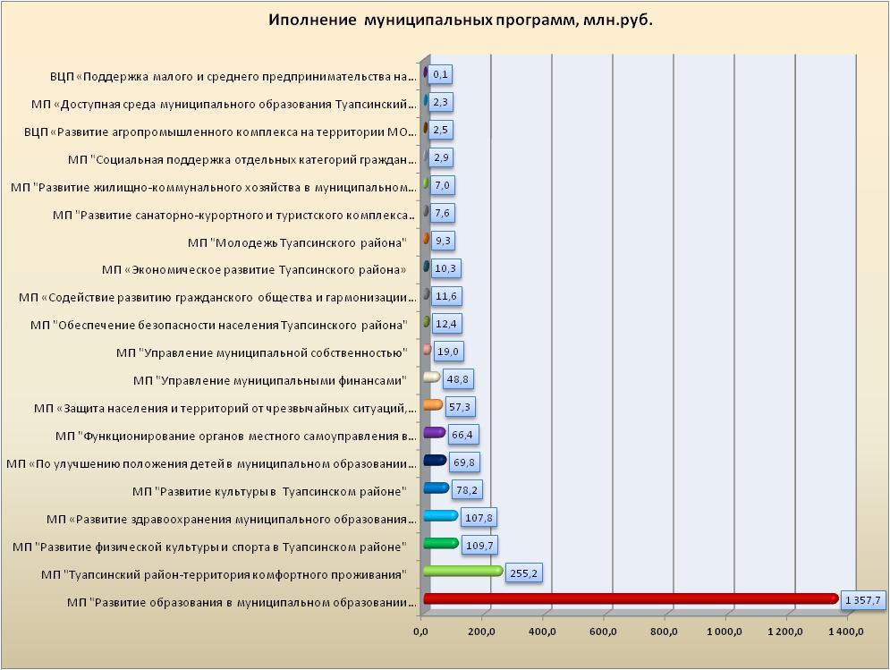

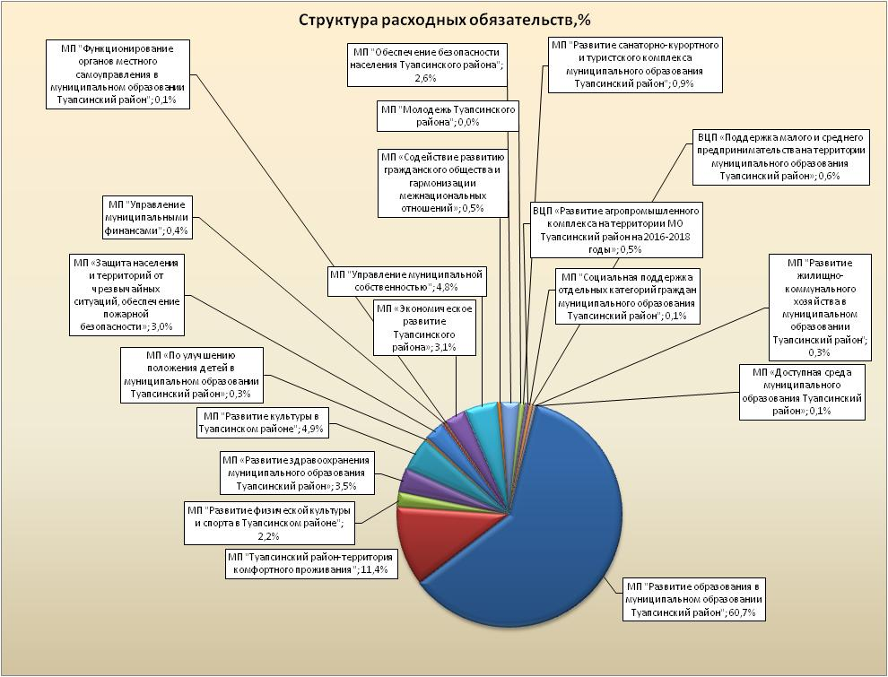
2. Сведения о степени соответствия значений запланированных и
достигнутых целевых индикаторов и показателей задач
муниципальных программ за 2017 год

В целом по реализованным муниципальным программам в 2017 году из 173 запланированных целевых индикаторов выполнено 153, процент выполнения составил 88,4 %.
Степень достижения запланированных значений целевых индикаторов сложилась следующим образом:
Степень «Высокая» (не менее 90 %) - 17 программ:
- МП «Управление муниципальными финансами» (100 %);
- МП «Развитие физической культуры и спорта в Туапсинском районе» (100 %);
- МП «Функционирование органов местного самоуправления в муниципальном образовании Туапсинский район» (100 %);
- ВЦП «Развитие агропромышленного комплекса на территории МО Туапсинский район на 2016-2018 годы» (100 %);
- МП «По улучшению положения детей в муниципальном образовании Туапсинский район» (100 %);
- МП «Содействие развитию гражданского общества и гармонизации межнациональных отношений» (100 %);
- МП «Защита населения и территорий от чрезвычайных ситуаций, обеспечение пожарной безопасности» (100 %).
- МП «Управление муниципальной собственностью» (100 %).
- МП «Экономическое развитие Туапсинского района» (100 %).
- МП «Доступная среда муниципального образования Туапсинский район» (100 %);
- МП «Обеспечение безопасности населения Туапсинского района» (100 %);
- МП «Развитие санаторно-курортного и туристского комплекса муниципального образования Туапсинский район» (100 %);
- МП «Социальная поддержка отдельных категорий граждан муниципального образования Туапсинский район» (98,2 %);
- МП «Развитие здравоохранения муниципального образования Туапсинский район» (97,4 %);
- МП «Молодежь Туапсинского района» (97,1 %);
- МП "Развитие культуры в Туапсинском районе» (95,8 %).
- МП «Развитие образования в муниципальном образовании Туапсинский район» (91,3%);
Степень «Хорошая» (не менее 80 %) - 1 программа:
- ВЦП «Поддержка малого и среднего предпринимательства на территории муниципального образования Туапсинский район» (88,9 %);
Степень «Не удовлетворительная» (менее 70 %) - 2 программы:
- МП «Туапсинский район-территория комфортного проживания» (66,7%).
- МП «Развитие жилищно-коммунального хозяйства в муниципальном образовании Туапсинский район» (60,0 %);
Основными причинами, повлиявшими на недостаточное достижение запланированных целевых показателей, является:
позднее заключение, либо не заключение муниципальных контрактов из-за некачественной подготовки аукционной документации или признания по результатам жалоб от участников закупок решением УФАС конкурсных процедур;
низкое качество оформление документов и актов выполненных работ для перечисления субсидии из краевого бюджета.

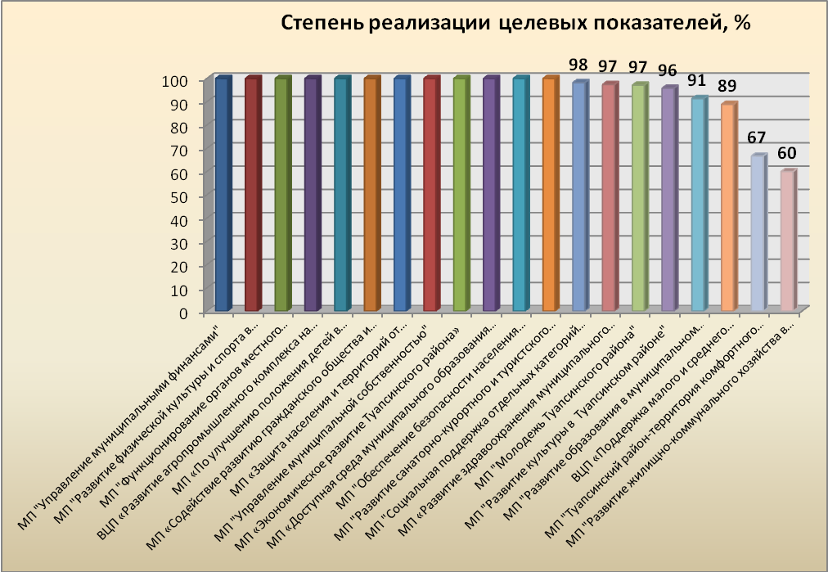

3.Сведения о выполнении мероприятий в рамках
муниципальных программ за 2017 год

Всего отраслевыми органами администрации муниципального образования Туапсинский район в 2017 году планировалось выполнить 561 программное мероприятие в рамках 20 муниципальных программ, фактически в той или иной степени выполнено 543 мероприятия, что составило 96,8 % от плана.

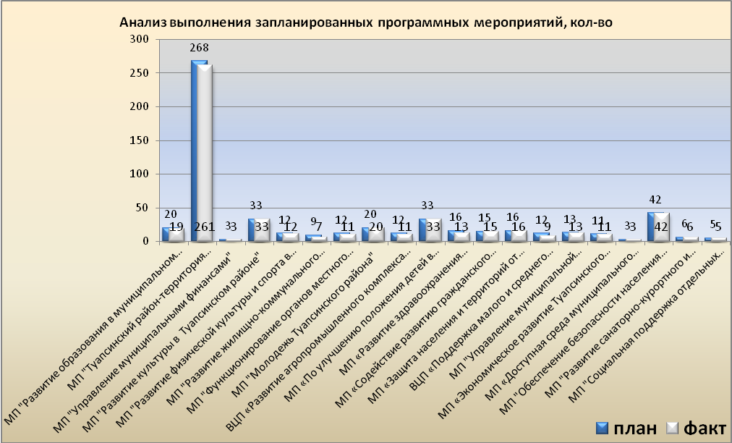
4. Сведения о результатах оценки эффективности реализации
муниципальных программ и муниципальных ведомственных
целевых программ в 2017 году

В муниципальном образовании Туапсинский район в 2017 году в соответствии с перечнем муниципальных программ утвержденным постановлением администрации муниципального образования Туапсинский район № 2266 от 21.09.2015 года реализовывались следующие муниципальные программы:
- МП «Развитие образования в муниципальном образовании Туапсинский район»;
- МП «Туапсинский район-территория комфортного проживания»;
- МП «Управление муниципальными финансами»;
- МП «Развитие культуры в Туапсинском районе»;
- МП «Развитие физической культуры и спорта в Туапсинском районе»;
- МП «Развитие жилищно-коммунального хозяйства в муниципальном образовании Туапсинский район»;
- МП «Функционирование органов местного самоуправления в муниципальном образовании Туапсинский район»;
- МП «Молодежь Туапсинского района»;
- ВЦП «Развитие агропромышленного комплекса на территории МО Туапсинский район на 2016-2018 годы»;
- МП «По улучшению положения детей в муниципальном образовании Туапсинский район»;
- МП «Развитие здравоохранения муниципального образования Туапсинский район»;
- МП «Содействие развитию гражданского общества и гармонизации межнациональных отношений»;
- МП «Защита населения и территорий от чрезвычайных ситуаций, обеспечение пожарной безопасности»;
- ВЦП «Поддержка малого и среднего предпринимательства на территории муниципального образования Туапсинский район»;
- МП «Управление муниципальной собственностью»;
- МП «Экономическое развитие Туапсинского района»;
- МП «Доступная среда муниципального образования Туапсинский район»;
- МП «Обеспечение безопасности населения Туапсинского района»;
- МП «Развитие санаторно-курортного и туристского комплекса муниципального образования Туапсинский район»;
- МП «Социальная поддержка отдельных категорий граждан муниципального образования Туапсинский район».
Анализ эффективности результатов муниципальных программ, проводился на основании представленных данных координаторами муниципальных программ, в соответствии с порядком проведения и критериями оценки эффективности реализации муниципальных программ.
Проведенный на основании индикативных показателей, сравнительный анализ отражает влияние программ на уровень социально-экономического развития муниципального образования Туапсинский район, позволяет своевременно корректировать механизм реализации программ, уточнять основные показатели.
Основными критериями для оценки эффективности муниципальных целевых программ стали:
- Степень соответствия значений запланированных и достигнутых целевых индикаторов и показателей задач муниципальных программ;
- Уровень финансового обеспечения программы;
- Выполнение запланированных мероприятий программы.

1. МП «Развитие образования
в муниципальном образовании Туапсинский район»

Муниципальная программа «Развитие образования в муниципальном образовании Туапсинский район» утверждена постановлением администрации муниципального образования Туапсинский район 03.12.2015 №2744.
В целом на реализацию мероприятий программы в 2017 году были запланированы средства в сумме 1 358,6 млн. руб., фактическое исполнение составило 1 357,7 млн. руб. или 99,9 %.

№ | Наименование показателя | Ед. изм. | Целевые показатели |  |  | Степень реализации (10=5/4), если >1, берется =1
№ | Наименование показателя | Ед. изм. | план | факт | Отклонение | Степень реализации (10=5/4), если >1, берется =1
1 | 2 | 3 | 4 | 5 | 6 | 7
1 | Доступность дошкольного образования (отношение численности детей в возрасте от 3 до 7 лет, получивших дошкольное образование в текущем году, к сумме численности детей в возрасте от 3 до 7 лет, получающих дошкольное образование в текущем году, и численности детей в возрасте от 3 до 7 лет, находящихся в очереди на получение в текущем году дошкольного образования). | % | 100 | 100 | 0,0 | 1,000
2 | Доступность дошкольного образования (отношение численности детей в возрасте от 1,5 до 3 лет, получивших дошкольное образование в текущем году, к сумме численности детей в возрасте от 1,5 до 3 лет, получающих дошкольное образование в текущем году, и численности детей в возрасте от 1,5 до 3 лет, находящихся в очереди на получение в текущем году дошкольного образования) | % | 67 | 100 | 33,0 | 1,000
3 | Количество мест, созданных в ходе мероприятий по обеспечению доступности дошкольного образования | тыс. мест | 0,15 | 0,035 | -0,1 | 0,233
4 | Численность обучающихся по программам общего образования в общеобразовательных организациях | тыс. чел. | 13,826 | 13,954 | 0,1 | 1,000
5 | Доля численности детей, охваченных образовательными программами дополнительного образования детей и молодежи в возрасте от 5 до 18 лет | % | 71,47 | 73,7 | 2,2 | 1,000
6 | Доля численности учащихся общеобразовательных организаций, обучающихся в соответствии с федеральным государственным образовательным стандартом, в общей численности учащихся общеобразовательных организаций | % | 81 | 79 | -2,0 | 0,975
7 | Доля количества общеобразовательных организаций, имеющих скорость подключения к сети Интернет от 1 Мбит/с и выше, в общем количестве общеобразовательных организаций, подключенных к сети Интернет | % | 94 | 93 | -1,0 | 0,989
8 | Доля обучающихся общеобразовательных организаций, участвующих в региональном этапе всероссийской олимпиады школьников | % | 3,29 | 3,26 | 0,0 | 0,991
9 | Отношение среднего балла единого государственного экзамена (далее – ЕГЭ) (в расчете на 1 предмет) в 10 % общеобразовательных организаций с лучшими результатами ЕГЭ к среднему баллу ЕГЭ (в расчете на 1 предмет) в 10 % общеобразовательных организаций с худшими результатами ЕГЭ | % | 1,57 | 1,6 | 0,0 | 1,000
10 | Численность педагогических работников дошкольных образовательных организаций | тыс. чел. | 0,6 | 0,563 | 0,0 | 0,938
11 | Численность педагогических работников общеобразовательных организаций | тыс. чел. | 0,8 | 0,808 | 0,0 | 1,000
12 | Отношение среднемесячной заработной платы педагогических работников государственных (муниципальных) образовательных организаций дошкольного образования к среднемесячной заработной плате организаций общего образования Краснодарского края | % | 100 | 104,7 | 4,7 | 1,000
13 | Отношение среднемесячной заработной платы педагогических работников образовательных организаций общего образования к среднемесячной заработной плате в экономике Краснодарского края | % | 100 | 109,8 | 9,8 | 1,000
14 | Отношение среднемесячной заработной платы педагогических работников организаций дополнительного образования детей к среднемесячной заработной плате учителей в Краснодарском крае | % | 100 | 95,1 | -4,9 | 0,951
15 | Доля школьников, охваченных полноценным горячим питанием | % | 96 | 98 | 2,0 | 1,000
16 | Доля школьников, обеспеченных молоком и молочными продуктами | % | 100 | 45 | -55,0 | 0,450
17 | Количество специалистов, получающих социальную выплату компенсационного характера, связанную с оплатой жилого помещения по договору найма (поднайма) | чел. | 15 | 20 | 5,0 | 1,000
СТЕПЕНЬ РЕАЛИЗАЦИИ, % |  |  |  |  |  | 91,3

При исполнении МП "Развитие образования в муниципальном образовании Туапсинский район" за 12 месяцев 2017 года степень реализации целевых показателей составил 91,3%, эффективность реализации муниципальной программы составил 86,8%, что соответствует оценке средняя.

2. МП «Туапсинский район-территория комфортного проживания»

Муниципальная программа «Туапсинский район - территория комфортного проживания» утверждена постановлением администрации муниципального образования Туапсинский район от 06.11.2014 №3434.
В целом на реализацию мероприятий программы в 2017 году были запланированы средства в сумме 249,6 млн. руб., фактическое исполнение составило 255,2 млн. руб. или 102,2 %.

№  п/п | Наименование показателя | Ед.  измерения | Состояние показателя |  |  | Степень реализации мероприятий
№  п/п | Наименование показателя | Ед.  измерения | план | факт | отклонение | не выполнено – 0  выполнено – 1
1 | Удельный вес отремонтированных помещений принадлежащих к социальным объектам | % | 30 | 20 | -10 | 0
СТЕПЕНЬ РЕАЛИЗАЦИИ, % |  |  |  |  |  | 66,7%

При исполнении МП "Туапсинский район-территория комфортного проживания" за 12 месяцев 2017 года степень реализации целевых показателей составил 66,7%, эффективность реализации муниципальной программы составила 65,1%, что соответствует оценке неудовлетворительно.

3. МП «Управление муниципальными финансами»

Муниципальная программа «Управление муниципальными финансами» утверждена постановлением администрации муниципального образования Туапсинский район от от 15.10.2015 №2429.
В 2017 году на реализацию мероприятий программы запланированы средства в сумме 48,8 млн. руб., фактическое финансовое исполнение программы составляет 100,0 %.

№ п/п | Наименование показателя | Ед. измерения | Целевой показатель |  |  | Степень достижения планового значения целевого показателя
№ п/п | Наименование показателя | Ед. измерения | план | факт | отклонение | Степень достижения планового значения целевого показателя
1 | 2 | 3 | 4 | 5 | 6 | 7=4/5
Совершенствование межбюджетных отношений в Туапсинском районе
1 | Эффективность выравнивания бюджетной обеспеченности муниципальных образований городских и сельских поселений Туапсинского района (отношение пяти наиболее обеспеченных к пяти наименее обеспеченным муниципальным образованиям после выравнивания) | раз (не более) | 2,1 | 2,1 | 0 | 1,00
Управление муниципальным долгом
1 | Общий объем муниципального долга | тыс. руб., не более | 87 100 | 87 100 | 0 | 1,00
2 | Доля расходов на обслуживание муниципального долга в объеме расходов местного бюджета, за исключением объема расходов, которые осуществляются за счет субвенций, предоставляемых из бюджетов бюджетной системы Российской Федерации | %, не более | 15 | 0,8 | -14,2 | 1,00
СТЕПЕНЬ РЕАЛИЗАЦИИ, % |  |  |  |  |  | 100%

При исполнении МП "Управление муниципальными финансами" за 12 месяцев 2017 года степень реализации целевых показателей составил 100%, эффективность реализации муниципальной программы составил 100%, что соответствует оценке высокая.

4. МП «Развитие культуры в Туапсинском районе».

Муниципальная программа «Культура Туапсинского района» утверждена постановлением администрации муниципального образования Туапсинский район от 09.11.2015 года № 2557.
В целом на реализацию мероприятий программы в 2017 году были запланированы средства в сумме 78,8 млн. руб., фактическое исполнение составило 78,2 млн. руб. или 99,3 %.

№ п/п | Наименование показателя | Ед. измерения | Целевой показатель |  |  | Степень достижения планового значения целевого показателя
№ п/п | Наименование показателя | Ед. измерения | план | факт | откло-нение | Степень достижения планового значения целевого показателя
1 | 2 | 3 | 4 | 5 | 6 | 7=5/4
«Кадровое обеспечение отрасли «Культура» муниципального образования Туапсинский район»
1 | Соотношение среднемесячной заработной платы педагогических работников учреждений дополнительного образования отрасли "Культура" Туапсинского района к средней заработной плате учителей общего образования Туапсинского района | % | 95 | 96,1 | 1,1 | 1,000
2 | Динамика примерных (индикативных) значений соотношения средней заработной платы работников муниципальных учреждений дополнительного образования детей, повышение оплаты труда которых предусмотрено Указом Президента РФ от 07.05.2012 №597 "О мероприятиях по реализации государственной социальной политики" (процентов по отношению к прошлому году) | % | 100 | 105 | 5 | 1,000
3 | Количество претендентов, получающих ежемесячные денежные выплаты водителям автотранспортных средств, сязанных с перевозкой детей учреждений дополнительного образования отрасли "Культура" Туапсинского района | чел. | 1 | 1 | 0 | 1,000
4 | Количество претендентов, получающих социальные выплаты, связанные с оплатой жилых помещений по договору найма (поднайма) педагогам учреждений дополнительного образования отрасли «Культура» Туапсинского района | чел. | 3 | 2 | -1 | 0,667
5 | Количество присужденных Грантов главы Туапсинского района в сфере культуры и искусства | чел. | 50 | 32 | -18 | 0,640
6 | Количество специалистов отрасли "Культура" Туапсинского района, посетивших учебные мероприятия, проводимые муниципальным казенным учреждением культуры "Туапсинский районный организационно-методический центр" | чел. | 70 | 72 | 2 | 1,000
7 | Количество специалистов отрасли "Культура" Туапсинского района, награжденных отраслевыми наградами отдела культуры администрации муниципального образования Туапсинский район | чел. | 100 | 150 | 50 | 1,000
«Культура Туапсинского района»
1 | Количество присужденных учащимся учреждений дополнительного образования отрасли «Культура» стипендий администрации муниципального образования Туапсинский район | ед. | 12 | 12 | 0 | 1,000
2 | Удельный вес учащихся учреждений дополнительного образования отрасли «Культура», участвующих в выставках, фестивалях и конкурсах различного уровня, в общей численности, обучающихся в детских школах искусств | % | 37 | 51 | 14 | 1,000
Отдельные мероприятия (повышение эффективности управления…)
1 | Увеличение охвата населения Туапсинского района художественно-эстетическим образованием (по сравнению с предыдущим годом) | % | 14,2 | 14,2 | 0 | 1,000
2 | Доля педагогических работников учреждений дополнительного образования отрасли "Культура", имеющих первую и высшую квалификацию | % | 60,8 | 56 | -4,8 | 0,921
3 | Повышение уровня удовлетворенности населения Туапсинского района качеством предоставления муниципальных услуг в сфере дополнительного образования | % | 85,0 | 93,5 | 8,5 | 1,000
СТЕПЕНЬ РЕАЛИЗАЦИИ, % |  |  |  |  |  | 95,8%
При исполнении МП "Развитие культуры в Туапсинском районе" за 12 месяцев 2017 года степень реализации целевых показателей составил 95,8%, эффективность реализации муниципальной программы составил 96,2%, что соответствует оценке высокая.

5. МП «Развитие физической культуры и спорта в Туапсинском районе»

Муниципальная программа «Развитие физической культуры и спорта в Туапсинском районе» утверждена постановлением администрации муниципального образования Туапсинский район от 23.11.2015 г. № 2675.
В целом на реализацию мероприятий программы в 2017 году были запланированы средства в сумме 110,4 млн. руб., фактическое исполнение составило 109,7 млн. руб. или 99,4 %.

№ п/п | Наименование показателя | Ед. измере-ния | Целевой показатель |  |  | Степень достижения планового значения целевого показателя
№ п/п | Наименование показателя | Ед. измере-ния | план | факт | откло-нение | Степень достижения планового значения целевого показателя
1 | 2 | 3 | 4 | 5 | 6 | 7=5/4
 | Развитие детско-юношеского спорта
1 | Увеличение доли учащихся образовательных учреждений, занимающихся физической культурой и спортом, в общей численности учащихся | % | 50 | 45,6 | -4,4 | 0,912
2 | Увеличение количества призовых мест, занятых туапсинскими спортсменами, на соревнованиях краевого, всероссийского, международного уровня | % | 1 | 1 | 0 | 1,000
3 | Увеличение числа спортсменов, имеющих спортивные разряды | % | 1 | 1 | 0 | 1,000
 | Развитие массого спорта
1 | Увеличение количества спортивно-массовых мероприятий для всех категорий граждан | % | 3 | 3 | 0 | 1,000
2 | Увеличение числа лиц с ограниченными физическими возможностями, регулярно занимающихся физической культурой и спортом | % | 11,6 | 13,9 | 2,3 | 1,000
 | Обеспечение деятельности учреждений по реализации государственной политики в сфере физической культуры и спорта на муниципальном уровне
1 | Обеспечение эффективной деятельности муниципальных учреждений сферы физической культуры и спорта в целях создания оптимальных условий для физического развития всех категорий граждан | кол-во | 1 | 1 | 0 | 1,000
 | Показатели по программе
1 | Увеличение доли детей, систематически занимающихся физической культурой и спортом | % | 42 | 45,6 | 3,6 | 1,000
2 | Увеличение доли населения, систематически занимающегося физической культурой и спортом | % | 41 | 49,4 | 8,4 | 1,000
3 | Обеспечение комплексной безопасности детско-юношеских спортивных школ Туапсинского района | кол-во | 11 | 11 | 0 | 1,000
4 | Увеличение доли населения, удовлетворенного деятельностью органов местного самоуправления муниципального образования Туапсинский район в сфере физической культуры и спорта | % | 40 | 40 | 0 | 1,000
СТЕПЕНЬ РЕАЛИЗАЦИИ, % |  |  |  |  |  | 100%

При исполнении МП "Развитие физической культуры и спорта в Туапсинском районе" за 12 месяцев 2017 года степень реализации целевых показателей составил 100,0%, эффективность реализации муниципальной программы составил 98,9%, что соответствует оценке высокая.

6. МП «Развитие жилищно-коммунального хозяйства в муниципальном образовании Туапсинский район»

Муниципальная программа «Развитие жилищно-коммунального хозяйства в муниципальном образовании Туапсинский район» утверждена постановлением администрации муниципального образования Туапсинский район от 09.10.2015 г. № 2407.
В целом на реализацию мероприятий программы в 2017 году были запланированы средства в сумме 7,98 млн. руб., фактическое финансовое исполнение программы составляет 7,02 млн. руб. или 88,0 %.

№ п/п | Наименование показателя | Ед. изм. | Состояние показателя |  |  | Степень реализации программы (10=5/4), если >1, берется =1
№ п/п | Наименование показателя | Ед. изм. | план | факт | отклоне-ние | Степень реализации программы (10=5/4), если >1, берется =1
1 | 2 | 3 | 4 | 5 | 6 | 7
1 | Формирование учетных дел граждан для принятоти на учет в качестве нуждающихся в жилых помещениях по отдельной категории граждан | ед. | 235 | 235 | 0 | 1,0
2 | Капитальный ремонт двигателя транспортного средства (мусоровоза), находящегося в казне муниципального образования Туапсинский район | ед. | 1 | 0 | -1 | 0,0
3 | Приобретение автошин на транспортные средства (мусоровозы), находящиеся в казне муниципального образования Туапсинский район" | ед. | 10 | 12 | 2 | 1,0
4 | Капитальный ремонт помещений, находящихся в муниципальной собственности Туапсинского района | ед. | 2 | 2 | 0 | 1,0
5 | Приобретение насосного оборудования для усьановки на КНС №5 очистных сооружений села Лермонтово | ед. | 2 | 0 | -2 | 0,0
 | СТЕПЕНЬ РЕАЛИЗАЦИИ, % |  |  |  |  | 60,0

При исполнении МП "Развитие жилищно-коммунального хозяйства в муниципальном образовании Туапсинский район" за 12 месяцев 2017 года степень реализации целевых показателей составил 60,0%, эффективность реализации муниципальной программы составил 56,5%, что соответствует оценке неудовлетворительно. На низкую степень реализации муниципальный программы повлияли следующие факторы:
1) Из-за длительного согласования технических характеристик не выполнено мероприятие по приобретению насосного оборудования для установки на КНС №5 очистных сооружений с. Лермонтово, данный аукцион на сумму 450 тыс.руб. размещен в 1 квартале 2018 года;
2) Из-за позднего выделения лимитов бюджетных средств (22.12.2017) не проведен электронный аукцион на капитальный ремонт двигателя транспортного средства (мусоровоза), данный аукцион на сумму 500 тыс.руб. размещен в 1 квартале 2018 года

7. МП «Функционирование органов местного самоуправления в муниципальном образовании Туапсинский район»

Муниципальная программа «Функционирование органов местного самоуправления в муниципальном образовании Туапсинский район» утверждена постановлением администрации муниципального образования Туапсинский район от 12.11.2015 г. № 2638.
В целом на реализацию мероприятий программы в 2017 году были запланированы средства в сумме 74,6 млн. руб., фактическое финансовое исполнение программы составляет 66,4 млн. руб. или 88,9 %.

№ п/п | Наименование показателя | Ед. изм. | Состояние показателя |  |  | Степень реализации мероприятий (при ухудшении значения – 0 при достижении и улучшении значения – 1)
№ п/п | Наименование показателя | Ед. изм. | план | факт | отклонение
1 | 2 | 3 | 4 | 5 | 6 | 7
1 | Мероприятия по обеспечению администрации МО Туапсинский район вычислительной техникой | % | 19,4 | 19,4 | 0 | 1,000
2 | Мероприятия по обеспечению администрации МО Туапсинский район лицензионным программным обеспечением | % | 16,5 | 16,5 | 0 | 1,000
3 | Мероприятия по созданию механизмов на базе информационных технологий | % | 16,4 | 16,4 | 0 | 1,000
4 | Создание единой информационной сети администрации муниципального образования Туапсинкий район | % | 20,04 | 20,04 | 0 | 1,000
СТЕПЕНЬ РЕАЛИЗАЦИИ, % |  |  |  |  |  | 100%

При исполнении МП "Функционирование органов местного самоуправления в муниципальном образовании Туапсинский район" за 12 месяцев 2017 года степень реализации целевых показателей составил 100%, эффективность реализации муниципальной программы составил 101,6%, что соответствует оценке высокая.

8. МП «Молодежь Туапсинского района»

Муниципальная программа «Молодежь Туапсинского района» утверждена постановлением администрации муниципального образования туапсинский район от 20.11.2015 г. № 2663
В целом на реализацию мероприятий программы в 2017 году были запланированы средства в сумме 8,6 млн. руб., фактическое исполнение составило 9,3 млн. руб. или 108,2 %.

№ п/п | Наименование показателя | Ед. изм. | Состояние показателя |  |  | Степень реализации мероприятий (при ухудшении значения – 0 при достижении и улучшении значения – 1)
№ п/п | Наименование показателя | Ед. изм. | план | факт | отклонение
1 | 2 | 3 | 4 | 5 | 6 | 7
1 | Число молодых людей вовлеченных в молодежные советы при главе муниципального образова-ния Туапсинский район, главах городского и сельских поселений | чел. | 300 | 338 | 38 | 1,000
2 | Число молодых людей МО Туапсинский район, вовлеченных в добровольческую деятельность | чел. | 250 | 260 | 10 | 1,000
3 | Число подростков «группы социального риска», вовлеченных в деятельность подростково-молодежных клубов по месту жительства | чел. | 20 | 20 | 0 | 1,000
4 | Число подростков, состоящих на ведомственном учете, вовлеченных в организацию временной занятости | чел. | 10 | 10 | 0 | 1,000
5 | Количество клубов по месту жительства | ед. | 34 | 33 | -1 | 0,971
6 | Количество подростково – молодежных дворовых площадок по месту жительства | ед. | 31 | 31 | 0 | 1,000
7 | Количество молодежных центров | ед. | 5 | 4 | -1 | 0,800
8 | Количество проведенных семинаров, совещаний со специалистами сферы государственной молодежной политики | ед. | 6 | 6 | 0 | 1,000
СТЕПЕНЬ РЕАЛИЗАЦИИ, % |  |  |  |  |  | 97,1%
При исполнении МП «Молодежь Туапсинского района» за 12 месяцев 2017 года степень реализации целевых показателей составил 97,1%, эффективность реализации муниципальной программы составил 89,8%, что соответствует оценке средняя.

9. Муниципальная ведомственная целевая программа
«Развитие агропромышленного комплекса на территории МО Туапсинский район на 2016-2018 годы»

Муниципальная ведомственная целевая программа «Развитие агропромышленного комплекса на территории МО Туапсинский район на 2016-2018 годы» утверждена постановлением администрации муниципального образования Туапсинский район от 21.10.2015 г. № 2453.
В целом на реализацию мероприятий программы в 2017 году были запланированы средства в сумме 3,09 млн. рублей, фактическое финансовое исполнение программы составляет 2,5 тыс. рублей или 80,8 %.

№ п/п | Наименование показателя | Ед. изм. | Состояние показателя |  |  | Степень реализации подпрограммы (10=5/4), если >1, берется =1
№ п/п | Наименование показателя | Ед. изм. | план | факт | отклонение
1 | 2 | 3 | 4 | 5 | 6 | 7
1 | Строительство теплиц гражданами, всего | шт. | 23 | 23 | 0 | 1,000
2 | Строительство теплиц гражданами, всего | кв.м. | 2450 | 2450 | 0 | 1,000
3 | Приобретение систем капельного орошения для ведения овощеводства | усл. единиц | 15 | 15 | 0 | 1,000
4 | Приобретение грибного блока для выращивания грибов - вешенок | ед. | 1500 | 1500 | 0 | 1,000
5 | Приобретение кур, в том числе и молодняка, всего | гол. | 638 | 638 | 0 | 1,000
6 | Приобретение скота, всего | гол. | 26 | 26 | 0 | 1,000
7 | Содержание маточного поголовья крупного рогатого и мелкого рогатого скота | гол. | 211 | 211 | 0 | 1,000
8 | Приобретение посадочного материала водных биоресурсов | кг. | 1147 | 1147 | 0 | 1,000
9 | Приобретение оборудования для переработки произведенной продукции растениеводства и животноводства | ед. | 4 | 4 | 0 | 1,000
10 | Производство реализуемой продукции | т. | 92,8 | 92,8 | 0 | 1,000
11 | Приобретение кроликов, гусей, индеек | гол. | 460 | 460 | 0 | 1,000
12 | Услуги по участию в агропромышленной выставке «Кубанская ярмарка» | участ-ники | 16 | 16 | 0 | 1,000
13 | Обучение МФХ | чел. | 14 | 14 | 0 | 1,000
СТЕПЕНЬ РЕАЛИЗАЦИИ, % |  |  |  |  |  | 100%

При исполнении ВЦП «Развитие агропромышленного комплекса на территории МО Туапсинский район на 2016-2018 годы» за 12 месяцев 2017 года степень реализации целевых показателей составил 100%, эффективность реализации ведомственной целевой муниципальной программы составил 113,5%, что соответствует оценке высокая.

10. МП «По улучшению положения детей
в муниципальном образовании Туапсинский район»

Муниципальная программа «По улучшению положения детей в муниципальном образовании Туапсинский район» утверждена постановлением администрации муниципального образования Туапсинский район от 21.10.2015 № 2458.
В целом на реализацию мероприятий программы в 2017 году были запланированы средства в сумме 70,3 млн. рублей, фактическое финансовое исполнение программы составляет 69,8 млн. рублей или 99,3 %.

№ п/п | Наименование показателя | Ед. измерения | Состояние показателя |  |  | Степень достижения планового значения значения целевого показателя
№ п/п | Наименование показателя | Ед. измерения | план | факт | откло-нение
1 | 2 | 3 | 4 | 5 | 6=5-4 | 7=4/5
Дети и семья
1 | Количество социально-значимых мероприятий, направленных на поддержку семей и детей, укрепление семейных ценностей и традиций | ед. | 3 | 3 | 0 | 1,000
Дети-сироты
1 | Количество детей – сирот и детей, оставшихся без попечения родителей, а также лиц из их числа обеспеченных жильем путем предоставления социальной выплаты на приобретение жилого помещения в собственность | чел. | 8 | 8 | 0 | 1,000
2 | Численность детей-сирот, получивших выплату единовременного пособия на государственную регистрацию права на имущество | чел. | 1 | 1 | 0 | 1,000
3 | Численность детей-сирот и детей, оставшихся без попечения родителей находящихся под опекой (попечительством), воспитывающихся в приемных семьях получивших ежемесячную денежную выплату на содержание | чел. | 218 | 234 | 16 | 1,000
4 | Численность детей-сирот, имеющих право на бесплатный проезд на городском, пригородном, в сельской местности-на внутрирайонном транспорте (кроме такси) детей-сирот и детей, оставшихся без попечения родителей, находящихся под опекой (попечительством) или на воспитании в приемных семьях (за исключением детей, обучающихся в федеральных образовательных учреждениях | чел. | 36 | 36 | 0 | 1,000
5 | Численность детей, находящихся на патронатном воспитании, получивших ежемесячную денежную выплату на содержание | чел. | 4 | 4 | 0 | 1,000
6 | Численность граждан, получивших выплату в виде вознаграждения патронатным воспитателям | чел. | 1 | 2 | 1 | 1,000
7 | Численность граждан, получивших выплаты ежемесячного вознаграждения, причитающего приемным родителям за оказание услуг по воспитанию приемных детей | семей | 30 | 39 | 9 | 1,000
Организация отдыха, оздоровления и занятости детей
1 | Число подростков (от 14 до 17 лет), трудоустроенных в период каникул | чел. | 488 | 488 | 0 | 1,000
2 | Число детей и подростков, оздоровленных в детских оздоровительных лагерях (загородных стационарных детских оздоровительных лагерях) | чел. | 71 | 71 | 0 | 1,000
3 | Число детей, отдохнувших в лагерях труда и отдыха дневного пребывания на баз ОО и УДО | чел. | 300 | 300 | 0 | 1,000
4 | Число детей, отдохнувших в лагерях дневного пребывания на базе ОО и УДО | чел. | 3365 | 3365 | 0 | 1,000
5 | Количество организованных поездок в период летнего отдыха | шт. | 20 | 20 | 0 | 1,000
6 | Количество единиц приобретенного игрового, спортивного оборудования, мед.аптечек, средств личной гигиены, канц.товаров для организации работы лагерей дневного пребывания, лагерей труда и отдыха дневгоно пребывания, летних оздоровительных площадок, спортивных площадок и в вечернее время на базе ОО и УДО | ед. | 1600 | 1600 | 0 | 1,000
7 | Число детей, охваченных туристско-краеведческими мероприятиями | чел. | 640 | 640 | 0 | 1,000
8 | Число застрахованных детей | чел. | 3665 | 3665 | 0 | 1,000
9 | Количество единиц приобретенной пластиковой посуды и хоз.товаров для лагерей труда и отдыха дневного пребывания, туристических мероприятий | шт. | 12000 | 12000 | 0 | 1,000
10 | Количество перевозок детей к месту отдыха и обратно | шт. | 14 | 14 | 0 | 1,000
11 | Число оздоровленных детей, состоящих на диспансерном учете на базе дневного стационара | чел. | 100 | 100 | 0 | 1,000
12 | Число оздоровленных детей с различной хронической патологией | чел. | 2700 | 2700 | 0 | 1,000
13 | Число работников пищеблока, занятых в организации отдыха детей в каникулярное время в лагерях дневного пребывания | чел. | 59 | 59 | 0 | 1,000
Одаренные дети
1 | Количество мероприятий, направленных на развитие математического образования и технического творчества | чел. | 20 | 20 | 0 | 1,000
2 | Количество участников краевых интелектуальных соревнований | чел. | 12 | 12 | 0 | 1,000
3 | Количество участников краевых мероприятий для одаренных детей (форумы, слеты и т.д.) | чел. | 300 | 300 | 0 | 1,000
4 | Количество участников муниципальных торжественных мероприятий для одаренных школьников | чел. | 900 | 900 | 0 | 1,000
5 | Количество участников торжественных мероприятий краевого, регионального уровня | чел. | 80 | 80 | 0 | 1,000
6 | Количество участников конкурсов для одаренных детей дошкольного возраста | чел. | 130 | 130 | 0 | 1,000
СТЕПЕНЬ РЕАЛИЗАЦИИ, % |  |  |  |  |  | 100%

При исполнении МП «По улучшению положения детей в муниципальном образовании Туапсинский район» за 12 месяцев 2017 года степень реализации целевых показателей составил 100%, эффективность реализации муниципальной программы составил 100,1%, что соответствует оценке высокая.

11. МП «Развитие здравоохранения
муниципального образования Туапсинский район»

Муниципальная программа «Развитие здравоохранения муниципального образования Туапсинский район» утверждена постановлением администрации муниципального образования Туапсинский район от 15.10.2015 № 2423.
В целом на реализацию мероприятий программы в 2016 году были запланированы средства в сумме 110,8 млн. рублей, фактическое финансовое исполнение программы составляет 107,8 тыс. рублей или 97,3 %.

№ п/п | Наименование показателя | Ед. измерения | Целевой показатель |  |  | Степень достижения планового значения целевого показателя
№ п/п | Наименование показателя | Ед. измерения | план | факт | отклонение | Степень достижения планового значения целевого показателя
1 | 2 | 3 | 4 | 5 | 6 | 7=5/4 (тенденц. отрицательная) или 7=4/5 (тенденц. положительная)
Обеспечение деятельности муниципальных медицинских учреждений Туапсинского района
1 | Общая смертность | Число умерших на 1 000 чел. населения | 12,8 | 12,8 | 0 | 1,000
2 | Средняя продолжительность жизни | лет | 72,8 | 72,8 | 0 | 1,000
3 | Смертность от болезней системы кровообращения | случаев на 100 тыс. чел. населения | 648 | 524,3 | -123,7 | 1,000
4 | Смертность от туберкулеза | случаев на 100 тыс. чел. населения | 8 | 7,8 | -0,2 | 1,000
Улучшение кадрового обеспечения в сфере здравоохранения
1 | Обеспеченность врачами (штатными должностями) | на 10 тыс. населения | 41,6 | 39,3 | -2,3 | 0,945
2 | Обеспеченность средним медицинским персоналом (штатными должностями) | на 10 тыс. населения | 80,5 | 76,6 | -3,9 | 0,952
 | СТЕПЕНЬ РЕАЛИЗАЦИИ, % |  |  |  |  | 97,4%

При исполнении МП «Развитие здравоохранения муниципального образования Туапсинский район» за 12 месяцев 2017 года степень реализации целевых показателей составил 97,4%, эффективность реализации муниципальной программы составил 95,2%, что соответствует оценке высокая.

12. МП «Содействие развитию гражданского общества и гармонизации межнациональных отношений»

Муниципальная программа «Содействие развитию гражданского общества и гармонизации межнациональных отношений» утверждена постановлением администрации муниципального района от 12.11.2015 года № 2627.
В целом на реализацию мероприятий программы в 2017 году были запланированы средства в сумме 11,6 млн. руб., фактическое исполнение составило 100 %.

№ п/п | Наименование показателя | Ед. измерения | Состояние показателя |  |  | Степень достижения планового значения целевого показателя
№ п/п | Наименование показателя | Ед. измерения | план | факт | отклонение | Степень достижения планового значения целевого показателя
1 | 2 | 3 | 4 | 5 | 6 | 7=5/4
Гармонизация межнациональных отношений и развития национальных культур муниципального образования Туапсинский район
1 | Доля граждан, положительно оценивающих состояние межнациональных отношений в общем количестве граждан Российской Федерации, проживающих на территории Туапсинского района | % | 46 | 46 | 0 | 1,000
2 | Уровень толерантного отношения к представителям другой национальности на территории Туапсинского района | % | 55 | 55 | 0 | 1,000
Укрепление единства российской нации на территории муниципального образования Туапсинский район
1 | Количество проведенных мероприятий по укреплению единства российской нации на территории Краснодарского края | ед. | 10 | 15 | 5 | 1,000
2 | Количество общественных объединений, привлеченных к реализации мероприятий по укреплению единства российской нации на территории Краснодарского края | ед. | 2 | 2 | 0 | 1,000
Грантовая поддержка общественных инициатив и мероприятий, направленных на формирование и укрепление гражданского общества, гражданской идентичности и развитие национальных культур
1 | Количество предоставленных грантов (субсидий) администрации Краснодарского края для поддержки общественно полезных программ общественных объединений | ед. | 7 | 7 | 0 | 1,000
2 | Количество ветеранских общественных организаций, вовлеченных в мероприятия подпрограммы | ед. | 2 | 2 | 0 | 1,000
3 | Количество предоставленных грантов (субсидий) администрации муниципального образования Туапсинский район для поддержки программ национально-культурных НКО | ед. | 3 | 3 | 0 | 1,000
СТЕПЕНЬ РЕАЛИЗАЦИИ, % |  |  |  |  |  | 100%

При исполнении МП «Содействие развитию гражданского общества и гармонизации межнациональных отношений» за 12 месяцев 2017 года степень реализации целевых показателей составил 100 %, эффективность реализации муниципальной программы составил 100%, что соответствует оценке высокая.

13. МП «Защита населения и территорий от чрезвычайных ситуаций, обеспечение пожарной безопасности»

Муниципальная программа «Защита населения и территорий от чрезвычайных ситуаций, обеспечение пожарной безопасности» утверждена постановлением администрации муниципального образования туапсинский район от 10.12.2015 г. № 2814.
Всего на реализацию программных мероприятий на 2017 год были запланированы средства в сумме 57,8 млн. руб., фактическое финансовое исполнение программы составило 57,3 млн. руб. или 99,1 %

№ п/п | Наименование показателя | Ед. измерения | Состояние показателя |  |  | Степень достижения планового значения целевого показателя
№ п/п | Наименование показателя | Ед. измерения | план | факт | откло-нение | Степень достижения планового значения целевого показателя
1 | 2 | 3 | 4 | 5 | 6 | 7=5/4 или 7=4/5
Мероприятия по предупреждению и ликвидации чрезвычайных ситуаций, стихийных бедствий и их последствий
1 | Своевременное реагирование на вызов (обращение) | % | 100 | 100 | 0 | 1,000
2 | Количество обученных специалистов по вопросам гражданской обороны и ЧС в отделе подготовки | человек | 10 | 10 | 0 | 1,000
3 | Процент оповещения населения | % | 100 | 100 | 0 | 1,000
Обеспечение пожарной безопасности
1 | Количество зарегистрированных пожаров | единиц | 70 | 28 | -42 | 1,000
2 | Количество населения, погибшего на пожарах | человек | 3 | 1 | -2 | 1,000
3 | Количество населения, получившего травмы на пожарах | человек | 6 | 4 | -2 | 1,000
4 | Количество выездов АСФ на ликвидацию ЧС (происшествий) и оказание помощи пожарным подразделениям при тушении пожаров | единиц | 230 | 407 | 177 | 1,000
Служба-112
1 | Количество поступивших вызовов на номер «112» для оказания помощи населению | единиц | 4300 | 14235 | 9935 | 1,000
2 | Обеспечение информационно-технической инфраструктурой системы «112» | единиц | 5 | 5 | 0 | 1,000
Профилактика терроризма
1 | Повышение уровня защищенности социально-значимых объектов | % | 65 | 65 | 0 | 1,000
Повышение безопасности дорожного движения
1 | Количество детей, получивших травмы на дорогах | ед. | 15 | 5 | -10 | 1,000
Показатели по программе
1 | Своевременное реагирование на вызов (обращение) | % | 100 | 100 | 0 | 1,000
2 | Количество обученных специалистов по вопросам гражданской обороны и ЧС в отделе подготовки | человек | 10 | 10 | 0 | 1,000
3 | Доля оповещения населения | % | 100 | 100 | 0 | 1,000
4 | Количество зарегистрированных пожаров | единиц | 70 | 28 | -42 | 1,000
5 | Количество населения, погибшего на пожарах | человек | 3 | 1 | -2 | 1,000
6 | Количество населения, получившего травмы на пожарах | человек | 6 | 4 | -2 | 1,000
7 | Количество выездов АСФ на ликвидацию ЧС (происшествий) и оказание помощи пожарным подразделениям при тушении пожаров | единиц | 230 | 407 | 177 | 1,000
8 | Количество поступивших вызовов на номер «112» для оказания помощи населению | единиц | 4300 | 14235 | 9935 | 1,000
9 | Обеспечение информационно-технической инфраструктурой системы «112» | единиц | 5 | 5 | 0 | 1,000
10 | Количество введенных в эксплуатацию аппаратно-программных комплексов обзорного видеонаблюдения (далее – АПК) | единиц | 0 | 0 | 0 | 1,000
11 | Повышение уровня защищенности социально-значимых объектов | % | 65 | 65 | 0 | 1,000
12 | Количество детей, получивших трамвы на дорогах | чел. | 15 | 5 | -10 | 1,000
СТЕПЕНЬ РЕАЛИЗАЦИИ, % |  |  |  |  |  | 100%

При исполнении МП «Защита населения и территорий от чрезвычайных ситуаций, обеспечение пожарной безопасности» за 12 месяцев 2017 года степень реализации целевых показателей составил 100%, эффективность реализации муниципальной программы составил 100%, что соответствует оценке высокая.

14. Муниципальная ведомственная целевая программа
«Поддержка малого и среднего предпринимательства на территории муниципального образования Туапсинский район»

Муниципальная ведомственная целевая программа «Поддержка малого и среднего предпринимательства на территории муниципального образования Туапсинский район» утверждена постановлением администрации муниципального образования туапсинский район от 15.10.2015 г. № 2413.
Всего на реализацию программных мероприятий на 2017 год были запланированы средства в сумме 398 тыс. руб., фактическое финансовое исполнение программы составило 135 тыс. руб. или 33,9 %

№ п/п | Наименование показателя | Ед. измерения | Состояние показателя |  |  | Степень реализации подпрограммы (10=5/4), если >1, берется =1
№ п/п | Наименование показателя | Ед. измерения | план | факт | откло-нение
1 | 2 | 3 | 4 | 5 | 6 | 7
1 | Количество субъектов малого и среднего предпринимательства | ед. | 6766 | 6954 | 188 | 1,000
2 | Численность занятых в малом и среднем бизнесе | чел. | 13247 | 14482 | 1235 | 1,000
3 | Количество субъектов малого и среднего предпринимательства, получивших поддержку в виде информационно-консультационных услуг | чел. | 150 | 100 | -50 | 0,667
СТЕПЕНЬ РЕАЛИЗАЦИИ, % |  |  |  |  |  | 88,9%

При исполнении ВЦП «Поддержка малого и среднего предпринимательства на территории муниципального образования Туапсинский район» за 12 месяцев 2017 года степень реализации целевых показателей составил 88,9% эффективность реализации ведомственной целевой муниципальной программы составил 196,5%, что соответствует оценке высокая.
15. МП «Управление муниципальной собственностью»

Муниципальная программа «Управление муниципальной собственностью» утверждена постановлением администрации муниципального образования Туапсинский район от 30.12.2015 года № 2413.
В целом на реализацию мероприятий программы в 2017 году были запланированы средства в сумме 20,6 млн. руб., фактическое исполнение составило 19,0 млн. руб. или 92,1 %.

№ п/п | Наименование показателя | Ед. изм. | Состояние показателя |  |  | Степень реализации подпрограммы (10=5/4), если >1, берется =1
№ п/п | Наименование показателя | Ед. изм. | план | факт | отклонение
1 | 2 | 3 | 4 | 5 | 6 | 7
1 | Доля объектов недвижимого имущества, включенных в реестр объектов муниципальной собственности и право собственности муниципального образования туапсинский район, на которые зарегистрировано в установленном порядке | ед. | 90 | 90 | 0 | 1,000
2 | Доля земельных участков, на которые зарегистрировано право муниципальной собственности Туапсинского района в общем количестве земельных участков, подлежащих регистрации в муниципальную собственность Туапсинского района | % | 80 | 80 | 0 | 1,000
3 | Доля объектов недвижимого имущества, на которые зарегистрировано право муниципальной собственности Туапсинского района в общем количестве объектов недвижимого имущества, подлежащих государственной регистрации в муниципальную собственность Туапсинского района | % | 85 | 85 | 0 | 1,000
4 | Увеличение доходов от перечисления части прибыли, остающейся после уплаты налогов и иных обязательных платежей муниципальных унитарных предприятий Туапсинского района к уровню предшествующего года | % | 101 | 101 | 0 | 1,000
5 | Увеличение доходов от реализации имущества, находящегося в муниципальной собственности Туапсинского района, в части реализации основных средств и материальных запасов по указанному имуществу к уровню предшествующего года | % | 101 | 110 | 9 | 1,000
6 | Увеличение доходов от продажи земельных участков, находящихся в муниципальной собственности Туапсинского района и государственной собственности до разграничения к уровню предшествующего года | % | 101 | 108 | 7 | 1,000
7 | Увеличение доходов, получаемых в виде арендной платы, находящихся в муниципальной собственности Туапсинского района и государственной собственности до разграничения к уровню предшествующего года | % | 101 | 110 | 9 | 1,000
СТЕПЕНЬ РЕАЛИЗАЦИИ, % |  |  |  |  |  | 100%

При исполнении МП "Управление муниципальной собственностью" за 12 месяцев 2017 года степень реализации целевых показателей составил 100%, эффективность реализации муниципальной программы составил 108,5%, что соответствует оценке высокая.

16. МП «Экономическое развитие Туапсинского района»

Муниципальная программа «Экономическое развитие Туапсинского района» утверждена постановлением администрации муниципального образования Туапсинский район от 15.10.2015 года № 2415.
В целом на реализацию мероприятий программы в 2017 году были запланированы средства в сумме 10,4 млн. руб., фактическое исполнение составило 10,3 млн. руб. или 98,9 %.

№ п/п | Наименование показателя | Ед. измерения | Состояние показателя |  |  | Степень достижения планового значения целевого показателя
№ п/п | Наименование показателя | Ед. измерения | план | факт | отклонение | Степень достижения планового значения целевого показателя
1 | 2 | 3 | 4 | 5 | 6 | 7=5/4
Формирование инвестиционной привлекательности муниципального образования Туапсинский район
1 | Заключение инвестиционных соглашений | шт. | 5 | 6 | 1 | 1
2 | Разработка инвестиционных предложений | шт. | 5 | 5 | 0 | 1
 | Развитие пригородного пассажирского транспорта на территории муниципального образования Туапсинский район
1 | Просубсидированные социально-значимые маршруты | шт. | 9 | 9 | 0 | 1
Информационное обеспечение населения муниципального образования Туапсинский район
1 | Охват населения с помощью ежедневных публикаций, телесюжетов в средствах массовой информации о событиях и жизни Туапсинского района | % | 62 | 62 | 0 | 1
2 | Формирование позитивного общественного мнения о деятельности органов местного самоуправления и стратегических направлениях развития Туапсинского района | % | 63 | 63 | 0 | 1
СТЕПЕНЬ РЕАЛИЗАЦИИ, % |  |  |  |  |  | 100%

При исполнении МП «Экономическое развитие Туапсинского района» за 12 месяцев 2017 года степень реализации целевых показателей составил 100%, эффективность реализации муниципальной программы составил 102%, что соответствует оценке высокая.

17. МП «Доступная среда муниципального образования
Туапсинский район»

Муниципальная программа «Доступная среда муниципального образования Туапсинский район» утверждена постановлением администрации муниципального образования Туапсинский район от 15.10.2015 года № 2430.
В целом на реализацию мероприятий программы в 2017 году были запланированы средства в сумме 2,3 млн. руб., фактическое исполнение составило 100,0 %.

№ | Наименование показателя | Ед. изм. | Состояние показателя |  |  | Степень реализации подпрограммы (10=5/4), если >1, берется =1
№ | Наименование показателя | Ед. изм. | план | факт | отклонение
1 | 2 | 3 | 4 | 5 | 6 | 7
1 | Обеспечение беспрепятственного доступа к учреждениям культуры и искусства | % | 47 | 47 | 0 | 1,000
2 | Обеспечение беспрепятственного доступа к учреждениям спорта и физической культуры | % | 18 | 18 | 0 | 1,000
3 | Обеспечение доступности образовательных учреждений | % | 17 | 17 | 0 | 1,000
4 | Обеспечение беспрепятственного доступа к учреждениям здравоохранения | % | 30 | 30 | 0 | 1,000
СТЕПЕНЬ РЕАЛИЗАЦИИ, % |  |  |  |  |  | 100%

При исполнении МП «Доступная среда муниципального образования Туапсинский район» за 12 месяцев 2017 года степень реализации целевых показателей составил 100%, эффективность реализации муниципальной программы составил 100%, что соответствует оценке высокая.

18. МП «Обеспечение безопасности населения Туапсинского района»

Муниципальная программа МП «Обеспечение безопасности населения Туапсинского района» утверждена постановлением администрации муниципального образования Туапсинский район от 15.10.2015 года № 2430.
В целом на реализацию мероприятий программы в 2017 году были запланированы средства в сумме 12,4 млн. руб., фактическое исполнение составило 100,0 %.

№ п/п | Наименование показателя | Ед. измерения | Состояние показателя |  |  | Степень достижения планового значения целевого показателя
№ п/п | Наименование показателя | Ед. измерения | план | факт | откло-нение | Степень достижения планового значения целевого показателя
1 | 2 | 3 | 4 | 5 | 6 | 7=5/4
Поддержка социально ориентированных реестровых казачьих обществ Туапсинского района, в т.ч. на осуществление деятельности по профилактике социально опасных форм поведения
1 | Увеличение казачьих классов, групп, кружков в сравнении с 2015 годом | ед. | 2 | 12 | 10 | 1
2 | Проведение казачьих мероприятий | ед. | 40 | 40 | 0 | 1
3 | Увеличение числа казаков казачьих обществ | ед. | 500 | 620 | 120 | 1
Укрепление правопорядка, профилактика правонарушений, усиление борьбы с преступностью и противодействие коррупции в Туапсинском районе
1 | Увеличение количества общественных объединений правоохранительной направленности | ед. | 8 | 10 | 2 | 1
2 | Увеличение количества дружинников | чел. | 320 | 320 | 0 | 1
Противодействие незаконному обороту наркотиков на территории Туапсинского района
1 | Вовлечение молодежи в здоровый образ жизни | чел. | 650 | 650 | 0 | 1
2 | Разъяснение населению о вреде наркотиков в сравнении с 2015 годом | чел. | 80000 | 80000 | 0 | 1
3 | Снижение фактической численности лиц страдающих наркотической и алкогольной зависимостью определенной в 2015 году | чел. | 100 | 100 | 0 | 1
СТЕПЕНЬ РЕАЛИЗАЦИИ, % |  |  |  |  |  | 100%

При исполнении МП "Обеспечение безопасности населения Туапсинского района" за 12 месяцев 2017 года степень реализации целевых показателей составил 100%, эффективность реализации муниципальной программы составил 100%, что соответствует оценке высокая.

19. МП «Развитие санаторно-курортного и туристского комплекса муниципального образования Туапсинский район»

Муниципальная программа «Развитие санаторно-курортного и туристского комплекса муниципального образования Туапсинский район» утверждена постановлением администрации муниципального образования Туапсинский район от 15.12.2015 года № 2843.
В целом на реализацию мероприятий программы в 2017 году были запланированы средства в сумме 7,58 млн. руб., фактическое исполнение составило 100,3 %.

№ п/п | Наименование показателя | Ед. изм. | Состояние показателя |  |  | Степень реализации подпрограммы (10=5/4), если >1, берется =1
№ п/п | Наименование показателя | Ед. изм. | план | факт | откло-нение
1 | 2 | 3 | 4 | 5 | 6 | 7
1 | Количество средств размещения в организованном секторе, в том числе: | единиц | 271 | 377 | 106 | 1,000
2 | Общая емкость средств размещения | тыс. койко-мест | 35,2 | 44,6 | 9,4 | 1,000
3 | Количество отдыхающих, всего | тыс. человек | 1524,2 | 1715,7 | 191,5 | 1,000
4 | Количество размещенных лиц в коллективных и специализированных средствах размещения (гостиницы, санатории, дома отдыха, туристические базы) | тыс. человек | 382,1 | 393,2 | 11,1 | 1,000
5 | Количество неорганизованных туристов | тыс. человек | 1142,1 | 1278,1 | 136 | 1,000
6 | Доходы, полученные от деятельности санаторно-курортного комплекса, с учетом доходов малых предприятий и физических лиц, всего | млн. рублей | 6809,8 | 8054,7 | 1244,9 | 1,000
7 | Доходы, полученные от деятельности коллективных и специализированных средств размещения (гостиницы, санатории, дома отдыха, туристические базы) | млн. рублей | 4658,8 | 5747,6 | 1088,8 | 1,000
8 | Доходы, полученные от неорганизованных средств размещения | млн. рублей | 2151 | 2307,1 | 156,1 | 1,000
СТЕПЕНЬ РЕАЛИЗАЦИИ, % |  |  |  |  |  | 100%

При исполнении МП "Развитие санаторно-курортного и туристского комплекса муниципального образования Туапсинский район" за 12 месяцев 2017 года степень реализации целевых показателей составил 100%, эффективность реализации муниципальной программы составил 100,3%, что соответствует оценке высокая.
20. МП «Социальная поддержка отдельных категорий граждан
муниципального образования Туапсинский район»

Муниципальная программа «Социальная поддержка отдельных категорий граждан муниципального образования Туапсинский район» утверждена постановлением администрации муниципального образования Туапсинский район от 21.10.2015 года № 2451.
В целом на реализацию мероприятий программы в 2017 году были запланированы средства в сумме 3,1 млн. руб., фактическое исполнение составило 2,9 млн.руб. или 93,9 %.

№ п/п | Наименование показателя | Ед. изм. | Состояние показателя |  |  | Степень реализации подпрограммы (10=5/4), если >1, берется =1
№ п/п | Наименование показателя | Ед. изм. | план | факт | отклонение
1 | 2 | 3 | 4 | 5 | 6 | 7
1 | Оказание адресной помощи | чел. | 28 | 27 | -1 | 0,964
2 | Выплата пенсии и материальное обеспечение лиц, замещавших муниципальные должности органов местного самоуправления муниципального образования Туапсинский район | % | 100 | 100 | 0 | 1,000
СТЕПЕНЬ РЕАЛИЗАЦИИ, % |  |  |  |  |  | 98,2%

При исполнении МП "Социальная поддержка отдельных категорий граждан муниципального образования Туапсинский район" за 12 месяцев 2017 года степень реализации целевых показателей составил 98,2%, эффективность реализации муниципальной программы составил 104,6%, что соответствует оценке высокая.

Сводная таблица эффективности муниципальных программ

№ п/п | Наименование муниципальной программы | Эффективность исполнения программ, % | Степень эффективности
1 | МП "Развитие образования в муниципальном образовании Туапсинский район" | 89,1 | средняя
2 | МП "Туапсинский район-территория комфортного проживания" | 65,1 | неудовлетворительно
3 | МП "Управление муниципальными финансами" | 100,0 | высокая
4 | МП "Развитие культуры в Туапсинском районе" | 96,2 | высокая
5 | МП "Развитие физической культуры и спорта в Туапсинском районе" | 98,9 | высокая
6 | МП "Развитие жилищно-коммунального хозяйства в муниципальном образовании Туапсинский район" | 56,5 | неудовлетворительно
7 | МП "Функционирование органов местного самоуправления в муниципальном образовании Туапсинский район" | 101,6 | высокая
8 | МП "Молодежь Туапсинского района" | 89,8 | средняя
9 | ВЦП «Развитие агропромышленного комплекса на территории МО Туапсинский район на 2016-2018 годы» | 113,5 | высокая
10 | МП «По улучшению положения детей в муниципальном образовании Туапсинский район» | 100,1 | высокая
11 | МП «Развитие здравоохранения муниципального образования Туапсинский район» | 95,2 | высокая
12 | МП «Содействие развитию гражданского общества и гармонизации межнациональных отношений» | 100,0 | высокая
13 | МП «Защита населения и территорий от чрезвычайных ситуаций, обеспечение пожарной безопасности» | 100,0 | высокая
14 | ВЦП «Поддержка малого и среднего предпринимательства на территории муниципального образования Туапсинский район» | 196,5 | высокая
15 | МП "Управление муниципальной собственностью" | 108,5 | высокая
16 | МП «Экономическое развитие Туапсинского района» | 102,0 | высокая
17 | МП «Доступная среда муниципального образования Туапсинский район» | 100,0 | высокая
18 | МП "Обеспечение безопасности населения Туапсинского района" | 100,0 | высокая
19 | МП "Развитие санаторно-курортного и туристского комплекса муниципального образования Туапсинский район" | 100,3 | высокая
20 | МП "Социальная поддержка отдельных категорий граждан муниципального образования Туапсинский район" | 104,6 | высокая

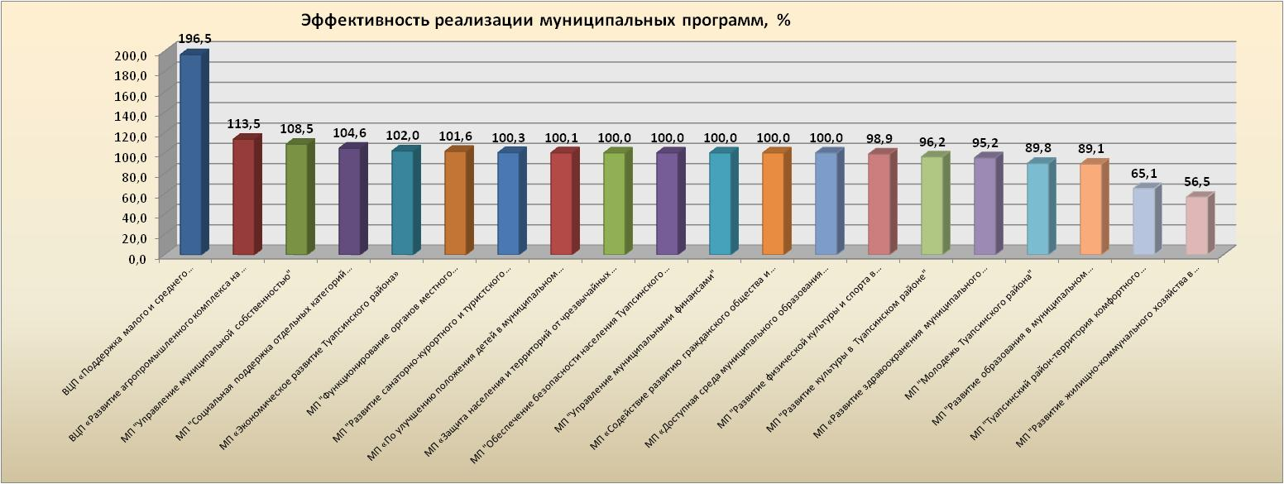
70%

